ФГБОУ ВО РГАТУ имени П.А. Соловьева

Авиационный колледж

УТВЕРЖДАЮ

МП

**ОТЧЕТ**

**О ПРОХОЖДЕНИИ ПРОИЗВОДСТВЕННОЙ ПРАКТИКИ**

**ПП.03, ПП.04  
(ПО ПРОФИЛЮ СПЕЦИАЛЬНОСТИ)**

Специальность ***09.02.03 Программирование в компьютерных системах***

**Место прохождения практики:** ООО НПО «Криста»

*(наименование организации полностью)*

**Руководитель практики от организации:**

Сапрыкин Максим Александрович

*(Ф.И.О., должность) (подпись)*

**Руководитель практики от колледжа:**

Кустова Екатерина Андреевна

преподаватель

*(Ф.И.О., должность) (подпись)*

**Работу выполнил студент группы** ПР23

Чирков Михаил Дмитриевич

*(Ф.И.О.) (подпись)*

**Оценка за практику:**

Рыбинск, 2023 г.

**Рекомендации по оформлению отчета по практике**

*Требования к оформлению текста отчета:*

* При печатании следует руководствоваться СТП 1.01–2002, 1.02–2002, 1.03–2002.
* Отчет пишется:
* от первого лица (множественное число);
* оформляется на компьютере шрифтом Times New Roman;
* поля документа: левое – 3, верхнее, нижнее – 2, правое – 1,5;
* отступ первой строки – 1,25 см;
* размер шрифта — 14 пт;
* межстрочный интервал — 1,5;
* расположение номера страниц — в центре нижней части листа без точки;
* нумерация страниц на первом листе (титульном) не ставится;
* выравнивание текста по ширине;
* Графики и схемы, помещённые в тексте, выполняются с необходимыми пояснениями и входят в общую нумерацию страниц.
* Иллюстрации и таблицы, расположенные на отдельных листах, включают в общую нумерацию страниц. На все иллюстрации должны быть даны ссылки в работе.
* При делении текста отчёта на пункты и подпункты необходимо, чтобы каждый пункт содержал законченную информацию.
* Каждый отчет выполняется индивидуально.
* Содержание отчета формируется в папке-скоросшиватель.

*Требования к содержанию отчета:*

* Титульный лист по практике *(подписывается руководителем практики от организации + печать)*.
* Личная карточка инструктажа *(подписывается)*.
* Индивидуальное задание *(подписывается руководителем практики от организации + печать)*..
* Аттестационный лист по производственной практике *(подписывается руководителем практики от организации)*.
* Приложение к аттестационному листу по производственной практике *(подписывается руководителем практики от организации + печать)*.
* Характеристика на обучающегося по освоению общих компетенций. *(подписывается руководителем практики от организации + печать)*.
* Отзыв студента о прохождении производственной практики *(подписывается студентом)*.
* Замечания руководителя практики от колледжа.
* Календарно-тематический план *(подписывается руководителем практики от организации)*.
* Дневник прохождения производственной практики *(подписывается руководителем практики от организации + печать)*.
* Отчет о прохождении производственной практики
* Список использованных источников.
* Приложения (если есть).

**ЛИЧНАЯ КАРТОЧКА ИНСТРУКТАЖА ПО БЕЗОПАСНЫМ МЕТОДАМ РАБОТЫ И ПРОТИВОПОЖАРНОЙ БЕЗОПАСНОСТИ**

**1. Вводный инструктаж**

|  |  |
| --- | --- |
| Провёл инженер по охране труда и технике безопасности  _________ ____________________  *подпись, Фамилия И.О.*  ____ _______________20____г. | Инструктаж получил (а) и усвоил (а)    _________ _____________________  *подпись, Фамилия И.О.*  ____ _______________20____г. |

**2. Первичный инструктаж на рабочем месте**

|  |  |
| --- | --- |
| Провёл инженер по охране труда и технике безопасности  _________ ____________________  *подпись, Фамилия И.О.*  ____ _______________20____г. | Инструктаж получил (а) и усвоил (а)    _________ ____________________  *подпись, Фамилия И.О.*  ____ _______________20____г. |

**3. Разрешение на допуск к работе**

Разрешено допустить к самостоятельной работе

Начальник цеха (отдела)

*подпись Фамилия И.О.*

СОГЛАСОВАНО УТВЕРЖДАЮ

руководитель от организации председатель ПЦК «Программирования»

______________________________

______________________________

МП

ФГБОУ ВО РГАТУ им. П.А. Соловьева

Авиационный колледж

***ИНДИВИДУАЛЬНОЕ ЗАДАНИЕ***

НА ПРОИЗВОДСТВЕННУЮ ПРАКТИКУ ПП.03, ПП.04

(ПО ПРОФИЛЮ СПЕЦИАЛЬНОСТИ)

**09.02.03 Программирование в компьютерных системах**

в организации ООО НПО «Криста»

студенту Чиркову Михаилу Дмитриевичу

Начало практики ПП.03 27.02 Окончание практики ПП.03 11.03

Начало практики ПП.04 13.03 Окончание практики ПП.04 08.04

В процессе производственной практики студент должен познакомиться с:

* организационной структурой предприятия;
* функциями подразделений и их взаимосвязью;
* правилами внутреннего распорядка предприятия;
* правилами охраны труда и противопожарной безопасности.

В процессе практики ПП.03 студент должен:

* участвовать в выработке требований к программному обеспечению (документируемое и проектируемое программное обеспечение:

);

* участвовать в проектировании программного обеспечения с использованием специализированных программных пакетов);
* использовать основные методологии процессов разработки программного обеспечения;
* использовать методы для получения кода с заданной функциональностью и степенью качества.

В процессе практики ПП.04 студент должен:

* осуществлять процесс обработки информации на ПК;
* выполнять ввод-вывод информации с носителей данных, каналов связи;
* осуществлять подготовку к работе вычислительной техники и периферийных устройств;
* осуществлять ведение установленной документации (вид документации:

Руководство пользователя );

* вводить текстовую информацию, используя десятипальцевый метод;
* работать в основных операционных системах, осуществлять их загрузку и управление (используемая ОС: Windows 10 );
* работать в программах-оболочках (файловые менеджеры), выполнение основных операций с файлами и каталогами (используемая программы-оболочки:

Norton Comander );

* управлять работой текстовых редакторов (используемые текстовые редакторы:

Word );

* работать с электронными таблицами, ведение обработки текстовой и цифровой информации в них (используемые табличные процессоры: Excel

);

* работать с базами данных: ввод, редактирование и оформление информации (используемые СУБД: Firebird

);

* работать с программами по архивации данных (используемые программы архивации данных: Zip, WinRar

);

* работать с программами точечной графики (используемые растровые графические редакторы: GIMP

);

* осуществлять проверку файлов, дисков и папок на наличие вирусов (используемые антивирусные программы: ESET ENDPOINT ANTIVIRUS

);

* использовать средства защиты информации от несанкционированного доступа и случайных воздействий;
* использовать в работе мультимедийные возможности ПК;
* осуществлять поддержку, своевременную модернизацию и смену версий программного обеспечения;
* устанавливать причины сбоев в процессе обработки информации и осуществлять их анализ. Устранение программных сбоев, возникающих при работе с ПК и периферийными устройствами;
* работать в вычислительных (компьютерных) сетях;
* выполнять работы с помощью наиболее распространенных пакетов графических программ (используемые пакеты графических программ:

GIMP ).

Руководитель практики:

От предприятия: / /

*(подпись) (дата) (фамилия, имя, отчество)*

От колледжа: / /

*(подпись) (дата) (фамилия, имя, отчество)*

**Аттестационный лист по производственной практике ПП.03, ПП.04**

Ф.И.О. Чирков Михаил Дмитриевич

Курс 4 группа ПР-23 .

Обучающийся(аяся) по специальности СПО

*09.02.03 Программирование в компьютерных системах*

*(код и наименование)*

прошел(ла) производственную практику по профессиональному модулю

*ПМ.03 Участие в интеграции программных модулей* в объеме *72*  часа

с 27.02 по 11.03 20___ г.

*ПМ.4 Выполнение профессиональных работ по одной или нескольким профессиям рабочих, должностям служащих* в объеме *144*  часа

с 13.03 по 08.04 20___ г.

в организации ООО НПО «Криста»

*(наименование организации, юридический адрес)*

Виды и качество выполнения работ:

|  |  |
| --- | --- |
| **Виды работ, выполненные обучающимся во время практики** | **Качество выполнения работ в соответствии с технологией и (или) требованиями организации, в которой проходила практика**  *(выполнено/не выполнено)* |
| Прохождение инструктажа:   1. вводного, 2. на рабочем месте, 3. по технике безопасности |  |
| Ознакомительная экскурсия по предприятию. Изучить следующие вопросы:   * структура предприятия; * назначение и место каждого подразделения в производственном и управленческом процессах, их взаимосвязь; * правила внутреннего трудового распорядка; * функции главных специалистов предприятия; * перспективы развития производства; * план освоения новых технологий. |  |
| Информационные мероприятия по ознакомлению с оборудованием и технологией. |  |
| Выполнение заданий согласно специфики предприятия:   * участие в выработке требований к программному обеспечению; * участие в проектировании программного обеспечения с использованием специализированных программных пакетов; * использование основных методологий процессов разработки программного обеспечения; * использование методов для получения кода с заданной функциональностью и степенью качества * осуществление процесса обработки информации на ПК; * выполнение ввода-вывода информации с носителей данных, каналов связи; * осуществление подготовки к работе вычислительной техники и периферийных устройств; * ведение установленной документации; * ввод текстовой информации, используя десятипальцевый метод; * работа в основных операционных системах, их загрузка и управление; * работа в программах-оболочках (файловые менеджеры), выполнение основных операций с файлами и каталогами; * управление работой текстовых редакторов; * работа с электронными таблицами, ведение обработки текстовой и цифровой информации в них; * работа с базами данных: ввод, редактирование и оформление информации; * работа с программами по архивации данных; * работа с программами точечной графики; * проверка файлов, дисков и папок на наличие вирусов; * использование средств защиты информации от несанкционированного доступа и случайных воздействий; * использование в работе мультимедийных возможностей ПК; * осуществление поддержки, своевременной модернизации и смены версий программного обеспечения; * устанавливать причины сбоев в процессе обработки информации и осуществлять их анализ. Устранение программных сбоев, возникающих при работе с ПК и периферийными устройствами; * работа в вычислительных (компьютерных) сетях; * выполнение работ с помощью наиболее распространенных пакетов графических программ. |  | |
| Групповые консультации с руководителем практики. |  | |

У обучающегося были сформированы/не сформированы профессиональные компетенции, отраженные в Приложении к аттестационному листу по производственной практике

**ПРИЛОЖЕНИЕ**

**к аттестационному листу по производственной практике ПП.03, ПП.04**

У обучающегося/обучающейся Чиркова Михаила Дмитриевича были сформированы следующие профессиональные компетенции:

|  |  |  |
| --- | --- | --- |
| **Название**  **профессиональной (ПК) компетенции** | **Требования к умениям и практическому опыту** | **Оценка ПК**  *(освоена/*  *не освоена)* |
| ПК 3.1. Анализировать проектную и техническую документацию на уровне взаимодействия компонент программного обеспечения. | - участия в выработке требований к программному обеспечению | *освоена* |
| - владеть основными методологиями процессов разработки программного обеспечения | *освоена* |
| ПК 3.2. Выполнять интеграцию модулей в программную систему. | - участия в проектировании программного обеспечения с использованием специализированных программных пакетов | *освоена* |
| - владеть основными методологиями процессов разработки программного обеспечения | *освоена* |
| ПК 3.3. Выполнять отладку программного продукта с использованием специализированных программных средств. | - участия в проектировании программного обеспечения с использованием специализированных программных пакетов; | *освоена* |
| - устанавливать причины сбоев в процессе обработки информации и осуществлять их анализ. Устранение программных сбоев, возникающих при работе с ПК и периферийными устройствами | *освоена* |
| ПК 3.4. Осуществлять разработку тестовых наборов и тестовых сценариев | - участия в выработке требований к программному обеспечению | *освоена* |
| - использовать методы для получения кода с заданной функциональностью и степенью качества; | *освоена* |
| ПК 3.5. Производить инспектирование компонент программного продукта на предмет соответствия стандартам кодирования. | - владеть основными методологиями процессов разработки программного обеспечения | *освоена* |
| - участия в проектировании программного обеспечения с использованием специализированных программных пакетов | *освоена* |
| ПК 3.6. Разрабатывать технологическую документацию | - участия в выработке требований к программному обеспечению | *освоена* |
| - участия в проектировании программного обеспечения с использованием специализированных программных пакетов | *освоена* |
| - ведение установленной документации | *освоена* |
| - ввод текстовой информации, используя десятипальцевый метод | *освоена* |
| - управление работой текстовых редакторов | *освоена* |
| - работа с электронными таблицами, ведение обработки текстовой и цифровой информации в них | *освоена* |
| - выполнение работ с помощью наиболее распространенных пакетов графических программ | *освоена* |
| - работа в программах-оболочках (файловые менеджеры), выполнение основных операций с файлами и каталогами | *освоена* |
| - выполнение ввода-вывода информации с носителей данных, каналов связи | *освоена* |
| - работа в основных операционных системах, их загрузка и управление | *освоена* |
| - работа с программами по архивации данных; | *освоена* |
| - работа с программами точечной графики | *освоена* |
| - использование в работе мультимедийных возможностей ПК | *освоена* |
| - работа в вычислительных (компьютерных) сетях | *освоена* |
| ПК 1.3. Выполнять отладку программных модулей с использованием специализированных программных средств. | - осуществление процесса обработки информации на ПК | *освоена* |
| - осуществление подготовки к работе вычислительной техники и периферийных устройств | *освоена* |
| - проверка файлов, дисков и папок на наличие вирусов; | *освоена* |
| - использование средств защиты информации от несанкционированного доступа и случайных воздействий | *освоена* |
| - осуществление поддержки, своевременной модернизации и смены версий программного обеспечения | *освоена* |
| ПК 2.2. Реализовывать базу данных в конкретной системе управления базами данных (далее - СУБД) | - работа с базами данных: ввод, редактирование и оформление информации; | *освоена* |

Производственная практика _______________________________________ *(проставляется руководителем практики от организации)*

*(дифференцированный зачет)*

«_______» ________20___г. ______________________________/___________________/

*(подпись руководителя практики (расшифровка)*

*от организации)*

М.П.

«_______» ________20___г. ______________________________/___________________/

*(подпись руководителя практики (расшифровка)*

*от колледжа)*

**Характеристика на обучающегося**

**по освоению общих компетенций**

**в период прохождения производственной практики ПП.03, ПП.04**

Обучающийся(аяся) Чирков Михаил Дмитриевич программу производственной практики ПП.03 по ПМ.03 и ПП.04 по ПМ.04 выполнил(а) в *полном/неполном* объеме;

все задания выполнил(а)

* *самостоятельно/с некоторой помощью,*
* *качественно/недобросовестно,*
* *в соответствии с установленными сроками/не в сроки.*

За время работы проявил(а) себя как

* *ответственный/безответственный,*
* *исполнительный/неисполнительный,*
* *коммуникабельный/замкнутый,*
* *доброжелательный/наглый сотрудник.*

У обучающегося были *сформированы/не сформированы* следующие общие компетенции:

|  |  |  |
| --- | --- | --- |
| **Название**  **общей (ОК) компетенции** | **Требования к умениям** | **Оценка ОК**  *(освоена/*  *не освоена)* |
| ОК 1.  Понимать сущность и социальную значимость своей будущей профессии, проявлять к ней устойчивый интерес. | - владеть основными методологиями процессов разработки программного обеспечения; | *освоена* |
| ОК 2.  Организовывать собственную деятельность, выбирать типовые методы и способы выполнения профессиональных задач, оценивать их эффективность и качество. | - использовать методы для получения кода с заданной функциональностью и степенью качества; | *освоена* |
| - осуществление поддержки, своевременной модернизации и смены версий программного обеспечения; | *освоена* |
| - осуществление подготовки к работе вычислительной техники и периферийных устройств | *освоена* |
| ОК 3.  Принимать решения в стандартных и нестандартных ситуациях и нести за них ответственность. | - владеть основными методологиями процессов разработки программного обеспечения; | *освоена* |
| -устанавливать причины сбоев в процессе обработки информации и осуществлять их анализ. Устранение программных сбоев, возникающих при работе с ПК и периферийными устройствами | *освоена* |
| - проверка файлов, дисков и папок на наличие вирусов | *освоена* |
| ОК 4.  Осуществлять поиск и использование информации, необходимой для эффективного выполнения профессиональных задач, профессионального и личностного развития. | - владеть основными методологиями процессов разработки программного обеспечения; | *освоена* |
| -использование средств защиты информации от несанкционированного доступа и случайных воздействий | *освоена* |
| ОК 5.  Использовать информационно-коммуникационные технологии в профессиональной деятельности. | - использовать методы для получения кода с заданной функциональностью и степенью качества; | *освоена* |
| - работа в вычислительных (компьютерных) сетях; | *освоена* |
| ОК 6.  Работать в коллективе и в команде, эффективно общаться с коллегами, руководством, потребителями. | - владеть основными методологиями процессов разработки программного обеспечения; | *освоена* |
| ОК 7.  Брать на себя ответственность за работу членов команды (подчиненных), за результат выполненных заданий. | - владеть основными методологиями процессов разработки программного обеспечения; | *освоена* |
| ОК 8.  Самостоятельно определять задачи профессионального и личностного развития, заниматься самообразованием, осознанно планировать повышение квалификации. | - владеть основными методологиями процессов разработки программного обеспечения; | *освоена* |
| ОК 9.  Ориентироваться в условиях частой смены технологий в профессиональной деятельности. | - владеть основными методологиями процессов разработки программного обеспечения; | *освоена* |
| - работа в основных операционных системах, их загрузка и управление | *освоена* |

Дата «___»______________ 20___г.

Руководитель практики от организации

*(подпись)*

МП

**ОТЗЫВ СТУДЕНТА О ПРОХОЖДЕНИИ**

**ПРОИЗВОДСТВЕННОЙ ПРАКТИКИ ПП.03, ПП.04**

Я, Чирков Михаил Дмитриевич, студент (ка) группы ПР-23 *,* проходил (а) практику в ООО НПО «Криста»*.*

Завершившая практика совпала с моими ожиданиями в том, что я получил практические навыки при выполнении заданий по практике, которые возможно пригодятся мне в будущем.

Своим главным достижением во время прохождения практики я считаю то, что я смог закрепить свои знания и применять их на практике.

Самым важным для формирования опыта практической деятельности было то, что я смог сам организовывать свой рабочий день, а также определять способы выполнения поставленных задач.

Прохождение производственной практики не повлияло на возможный выбор места работы в будущем, так как я до сих пор не определился кем хочу работать в будущем.

При выполнении выпускной квалификационной работы я хотел (а)/не хотел (а) бы получить возможность проходить преддипломную практику на данном предприятии, *так как* здесь очень дружный коллектив, который при возникновении каких либо сложностей всегда тебе поможет.

Студент (ка)

*(Ф. И.О.)*   *(подпись)*

**ЗАМЕЧАНИЯ РУКОВОДИТЕЛЯ ПРАКТИКИ ОТ КОЛЛЕДЖА**

|  |  |  |
| --- | --- | --- |
| Дата  проверки | Содержание замечаний | Должность и подпись  руководителя  практики |
| 1 | 2 | 3 |
|  |  |  |

**КАЛЕНДАРНО-ТЕМАТИЧЕСКИЙ ПЛАН ПРОИЗВОДСТВЕННОЙ ПРАКТИКИ ПП.03, ПП.04**

|  |  |  |  |
| --- | --- | --- | --- |
| № | Наименование темы | Сроки | Выполнено/ не выполнено |
| 1 | 2 | 3 | 4 |
|  | Инструктаж по технике безопасности, общий инструктаж по пожарной безопасности, а также инструктаж по правилам внутреннего распорядка и отдельнымособенностям режима работы организации. |  |  |
|  | Ознакомительная экскурсия по предприятию. Изучить следующие вопросы:   * структура предприятия; * назначение и место каждого подразделения в производственном и управленческом процессах, их взаимосвязь; * правила внутреннего трудового распорядка; * функции главных специалистов предприятия; * перспективы развития производства; * план освоения новых технологий. |  |  |
|  | Участие в выработке требований к программному обеспечению; |  |  |
|  | Участие в проектировании программного обеспечения с использованием специализированных программных пакетов; |  |  |
|  | Использование основных методологий процессов разработки программного обеспечения; |  |  |
|  | Использование методов для получения кода с заданной функциональностью и степенью качества |  |  |
|  | Осуществление процесса обработки информации на ПК; |  |  |
|  | Выполнение ввода-вывода информации с носителей данных, каналов связи; |  |  |
|  | Осуществление подготовки к работе вычислительной техники и периферийных устройств; |  |  |
|  | Ведение установленной документации; |  |  |
|  | Ввод текстовой информации, используя десятипальцевый метод; |  |  |
|  | Работа в основных операционных системах, их загрузка и управление; |  |  |
|  | Работа в программах-оболочках (файловые менеджеры), выполнение основных операций с файлами и каталогами; |  |  |
|  | Управление работой текстовых редакторов; |  |  |
|  | Работа с электронными таблицами, ведение обработки текстовой и цифровой информации в них; |  |  |
|  | Работа с базами данных: ввод, редактирование и оформление информации; |  |  |
|  | Работа с программами по архивации данных; |  |  |
|  | Работа с программами точечной графики; |  |  |
|  | Проверка файлов, дисков и папок на наличие вирусов; |  |  |
|  | Использование средств защиты информации от несанкционированного доступа и случайных воздействий; |  |  |
|  | Использование в работе мультимедийных возможностей ПК; |  |  |
|  | Осуществление поддержки, своевременной модернизации и смены версий программного обеспечения; |  |  |
|  | Устанавливать причины сбоев в процессе обработки информации и осуществлять их анализ. Устранение программных сбоев, возникающих при работе с пк и периферийными устройствами; |  |  |
|  | Работа в вычислительных (компьютерных) сетях; |  |  |
|  | Выполнение работ с помощью наиболее распространенных пакетов графических программ. |  |  |
|  | Итоговое собрание |  |  |

Руководитель практики

от организации

______________________

Студент – практикант

______________________

**ДНЕВНИК ПРОХОЖДЕНИЯ ПРОИЗВОДСТВЕННОЙ ПРАКТИКИ ПП.03, ПП.04**

|  |  |  |
| --- | --- | --- |
| Дата | Содержание выполненной работы | Замечания и подпись руководителя от организации |
| **1** | **2** | **3** |
| **27.02** | Инструктаж по технике безопасности, общий инструктаж по пожарной безопасности, а также инструктаж по правилам внутреннего распорядка и отдельнымособенностям режима работы организации. |  |
| **28.02** | Ознакомительная экскурсия по предприятию |  |
| **01.03** | Участие в выработке требований к программному обеспечению |  |
| **02.03** | Участие в выработке требований к программному обеспечению |  |
| **03.03** | Участие в проектировании программного обеспечения с использованием специализированных программных пакетов |  |
| **04.03** | Участие в проектировании программного обеспечения с использованием специализированных программных пакетов |  |
| **06.03** | Использование основных методологий процессов разработки программного обеспечения |  |
| **07.03** | Использование основных методологий процессов разработки программного обеспечения |  |
| **08.03** | Использование методов для получения кода с заданной функциональностью и степенью качества |  |
| **09.03** | Использование методов для получения кода с заданной функциональностью и степенью качества |  |
| **10.03** | Заполнение отчета |  |
| **11.03** | Заполнение отчета |  |
| **13.03** | Инструктаж по технике безопасности, общий инструктаж по пожарной безопасности, а также инструктаж по правилам внутреннего распорядка и отдельнымособенностям режима работы организации. |  |
| **14.03** | Ознакомительная экскурсия по предприятию |  |
| **15.03** | Выполнение ввода-вывода информации с носителей данных, каналов связи; |  |
| **16.03** | Ввод текстовой информации, используя десятипальцевый метод |  |
| **17.03** | Проверка файлов, дисков и папок на наличие вирусов |  |
| **18.03** | Работа с программами по архивации данных |  |
| **20.03** | Осуществление поддержки, своевременной модернизации и смены версий программного обеспечения |  |
| **21.03** | Работа в основных операционных системах, их загрузка и управление |  |
| **22.03** | Ведение установленной документации |  |
| **23.03** | Управление работой текстовых редакторов |  |
| **24.03** | Осуществление процесса обработки информации на ПК |  |
| **25.03** | Осуществление подготовки к работе вычислительной техники и периферийных устройств |  |
| **27.03** | Работа с программами точечной графики |  |
| **28.03** | Выполнение работ с помощью наиболее распространенных пакетов графических программ |  |
| **29.03** | Использование средств защиты информации от несанкционированного доступа и случайных воздействий |  |
| **30.03** | Устанавливать причины сбоев в процессе обработки информации и осуществлять их анализ. Устранение программных сбоев, возникающих при работе с пк и периферийными устройствами |  |
| **31.03** | Использование в работе мультимедийных возможностей ПК |  |
| **01.03** | Работа в вычислительных (компьютерных) сетях |  |
| **03.03** | Работа с базами данных: ввод, редактирование и оформление информации |  |
| **04.04** | Работа с базами данных: ввод, редактирование и оформление информации |  |
| **05.04** | Работа с электронными таблицами, ведение обработки текстовой и цифровой информации в них |  |
| **06.04** | Работа с электронными таблицами, ведение обработки текстовой и цифровой информации в них |  |
| **07.04** | Заполнение отчета |  |
| **08.04** | Заполнение отчета |  |

М.П. Руководитель практики

от организации

**ОТЧЕТ О ПРОХОЖДЕНИИ ПРОИЗВОДСТВЕННОЙ ПРАКТИКИ ПП.03, ПП.04**

1. Инструктаж по технике безопасности, общий инструктаж по пожарной безопасности, а также инструктаж по правилам внутреннего распорядка и отдельнымособенностям режима работы организации:

* загромождать мебелью, оборудованием и другими предметами двери, переходы и смежные секции и выходы;
* пользоваться поврежденными розетками, электрочайниками и другими электронагревательными приборами без подставки из негорючих материалов;
* оставлять без присмотра включенные в сеть электронагревательные приборы, радиоприемники и т. п.
* применять нестандартные (самодельные) нагревательные приборы;
* пользоваться электронагревательными приборами с открытой спиралью без автоматического отключения от сети при перегреве прибора;
* курение в помещениях и на территории предприятия;
* хранить в здании предприятия легковоспламеняющиеся, горючие жидкости и другие легковоспламеняющиеся материалы;
* снимать предусмотренные проектом двери коридоров, тамбуров и лестничных клеток;
* проводить огневые, сварочные и другие виды пожароопасных работ в здании предприятия при наличии в помещениях людей, а также без письменного разрешения или документа о разрешении производства таких работ;
* проводить уборку помещений с применением бензина, керосина и других легковоспламеняющихся и горючих жидкостей, а так же производить отогревание замерзших труб паяльными лампами и другими способами с применением открытого огня;
* крепление на электропроводке плакатов, схем и т.п.;
* оставление на ночь и хранение на столах стопок бумаг, папок;
* оставлять включенными компьютеры и другие электроприборы при покидании помещения;
* применение электроламп завышенной мощности;
* пользоваться переносными электролампами, шнуры которых полностью не заключены в резиновые шланги, а электролампы не защищены колпачками с укрепленной на рукоятке металлической сеткой;
* нарушать состояние электропроводки (заклеивать ее бумагой, обоями, материей, нарушать изоляцию, завешивать плакатами розетки, обертывать электролампы бумагой, тканью и другими материалами).
* закрывать рабочие кабинеты после окончания рабочего дня без предварительного осмотра помещения лицами, ответственными по приказу за пожарную безопасность;
* использовать средства пожаротушения не по назначению.

1. Ознакомительная экскурсия по предприятию

Иерархическая структура предприятия, во главе ген.директор, ему подчиняются заместители по различным направлениям(Качеству, ВЭС, по производству, по безопасности), они зачастую руководят группой отделов. Внутри отделов своя иерархия(по ответственности)

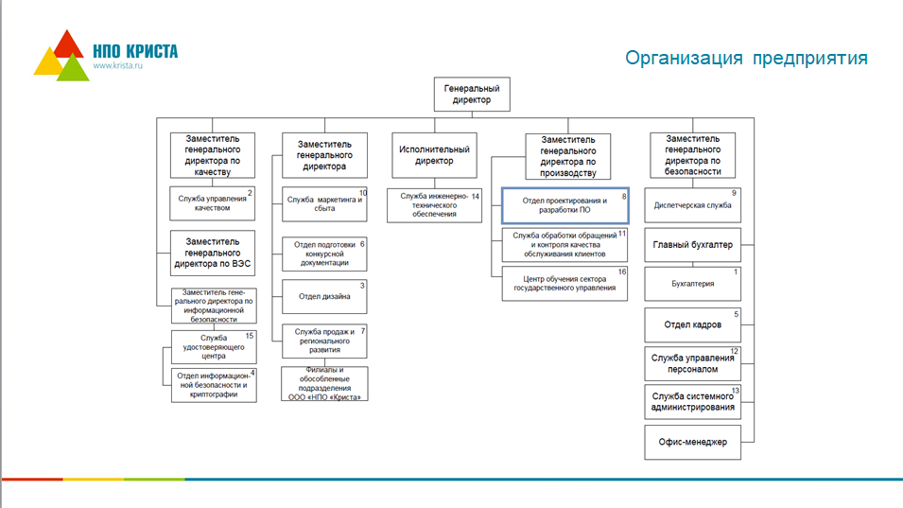Рисунок 1 – Организация предприятия

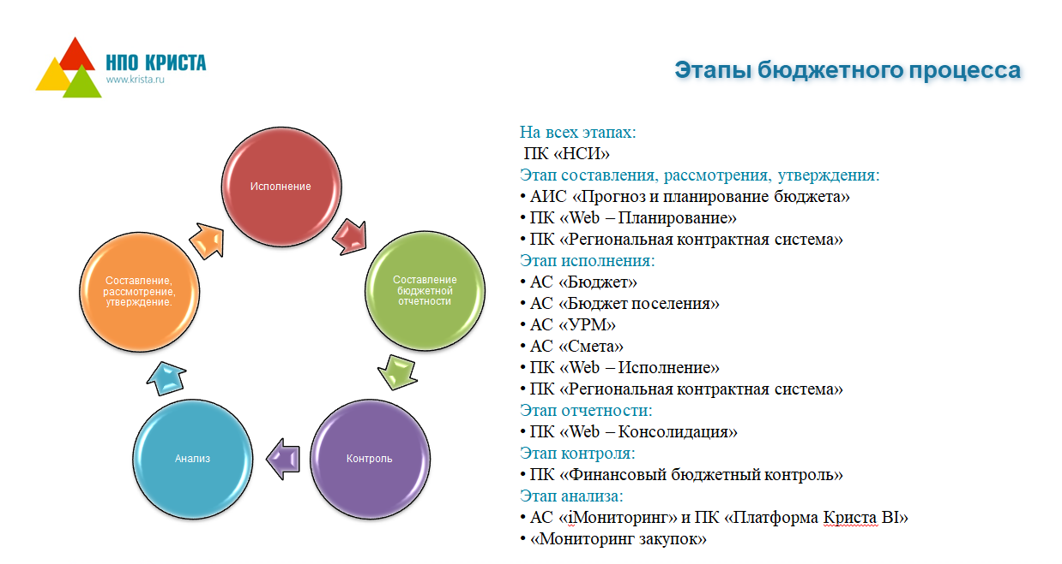 На этапе исполнения отдел разработки работает с АС бюджет

Рисунок 2 – Этапы бюджетного процесса

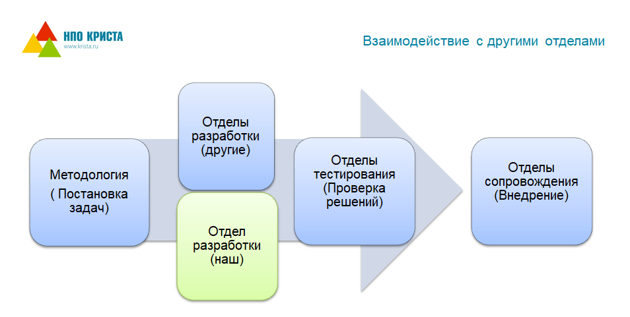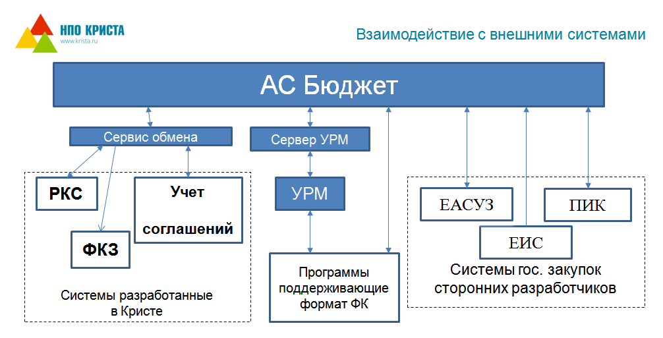Рисунок 3 – Взаимодействие с внешними системами

Рисунок 4 – Взаимодействие с другими отделами

Правила внутреннего трудового распорядка — внутренний нормативный документ НПО «Криста». Регламентирующий в соответствии с Трудовым кодексом Российской Федерации и иными законодательными актами и нормативными документами:

* порядок приема и увольнения
* основные права,
* обязанности и ответственность сотрудников и администрации Предприятия,
* режим рабочего времени,
* время отдыха,
* применяемые к сотрудникам меры поощрения и взыскания
* иные вопросы трудовых отношений.

Функции главных специалистов предприятия – Руководитель департамента разработки:

* Планирование и координация работы отдела разработки;
* Разработка и контроль соблюдения календарных планов-графиков проектов;
* Оценка трудоемкости проектов и распределение задач на разработку среди программистов / разработчиков;
* Управление процессом разработки;
* Разработка технических заданий на модули программного обеспечения;
* Планирование и контроль исполнения бюджета отдела;
* Управление внешними ресурсами, привлекаемыми для разработки программного обеспечения;
* Разработка нормативной документации, регламентирующей работу отдела и порядок взаимодействия с функциональными подразделениями;
* Участие в разработке стратегии развития компании.

Ведущий инженер-программист-конструктор

* Делать код-ревью;
* Писать и рассматривать документацию по дизайну;
* разработка информационной модели;
* Планировать работу своих проектов;
* Делать сторонние проекты, которые приносят пользу компании;
* Быть в курсе, как проекты соотносятся с приоритетами компании.
* Согласование ТЗ

Ведущий инженер-системный программист

* Определяет необходимые системные и программные средства для разработки и отладки прикладного программного обеспечения
* Производит выбор операционной системы (ОС) и других системных компонентов,
* осуществляет подготовку задания на приобретение необходимой ОС на основе анализа задач, решаемых автоматизированной системой управления технологическими процессами (АСУТП), автоматизированной системой управления предприятием (АСУП), автоматизированной системой контроля (АСК), гибкими производственными системами (ГПС).
* Определяет возможности использования наиболее перспективных ОС на основе анализа и сравнения их аппаратно-технических характеристик.
* Осваивает средства проектирования и отладки ПО.
* Производит доработку компонентов ОС по результатам эксперимента.
* Определяет объем и содержание тестовых примеров, обеспечивающих наиболее полную проверку соответствия ОС задачам, решаемым в АСУТП, АСУП, АСК, ГПС.
* Обеспечивает модернизацию стандартных конфигураций ОС, устройств, сетей, протоколов и программ.
* Поддерживает в рабочем состоянии полный объем оперативной, накапливаемой и хранимой информации, обеспечивает защиту от несанкционированного доступа к информационным ресурсам.
* Обеспечивает работу локальной вычислительной сети.
* Разрабатывает инструкции по работе с ОС, оформляет необходимую техническую документацию.

#### Перспективы развития производства – расширение количества рабочих мест, расширять сеть своих партнеров, создание большего числа продуктов, направленных на прозрачность деятельности органов власти

План освоения новых технологий **-** инновации в беспроводных технологиях. Компания может использовать несколько систем беспроводной передачи данных, чтобы расширить возможности в плане оптимизации бизнеса. Совмещение [Wi-Fi](https://www.tadviser.ru/index.php/%D0%A1%D1%82%D0%B0%D1%82%D1%8C%D1%8F:Wi-Fi" \o "Wi-Fi), [5G](https://www.tadviser.ru/index.php/5G), [Bluetooth](https://www.tadviser.ru/index.php/%D0%A1%D1%82%D0%B0%D1%82%D1%8C%D1%8F:Bluetooth" \o "Bluetooth) и высокочастотной связи (HF) создаёт возможности для инноваций и помогает повысить эффективность работы. Инжиниринг платформ. Речь идёт о согласованности инструментов управления и различных компонентов инфраструктурных технологий, таких как управление ресурсами приложений (ARM), мониторинг производительности приложений (APM), мониторинг цифрового опыта (DEM) и инструменты управления цифровой платформой (DPC). Применение таких инструментов позволит повысить гибкость операций ввода-вывода, скорость, эффективность и безопасность.

1. Участие в проектировании программного обеспечения с использованием специализированных программных пакетов

Я выбрал каскадную модель, так как в начале проекта возможно в полном объеме сформулировать все требования и переходить к следующей фазе разработки строго последовательно после полного и успешного завершения предыдущей фазы.

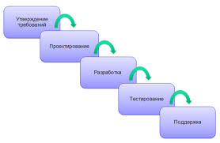

Рисунок 5 – Каскадная модель программного обеспечения

1. Участие в выработке требований к программному обеспечению

Первым этапом каскадной модели программного обеспечения является утверждение требований.

Мной были составлены функциональные и нефункциональные требования к проекту.

Функциональные и нефункциональные требования

1. Наименование программы

Приложение для ввода информации в базу данных через подключение с использованием приложения Delphi

1. Плановые сроки начала и окончания работ

Начало разработки программы – 30 января 2023 года, окончание – 8 апреля 2023 года.

1. Назначение программы Программа предназначена для создания документа Excel, содержащего информацию из базы данных, выбранную пользователем.
2. Структура и технология работы программы

Программа представляет собой Базу данных. При запуске программы появляется главная страница с информацией о имеющихся таблицах и блок меню для выбора таблицы. При выборе таблицы происходит переход к странице просмотра, содержащей информацию о базе данных в виде таблицы и навигационная панель для перехода между страницами. Также на навигационной панели присутствуют кнопки добавления, удаления, изменения, поиска, фильтрации и сохранения данных.

1. Использование основных методологий процессов разработки программного обеспечения

Следующий этап каскадной модели программного обеспечения – проектирование.

В соответствии с функциональными требованиями к программе я создал таблицу, в которую будут записываться данные.

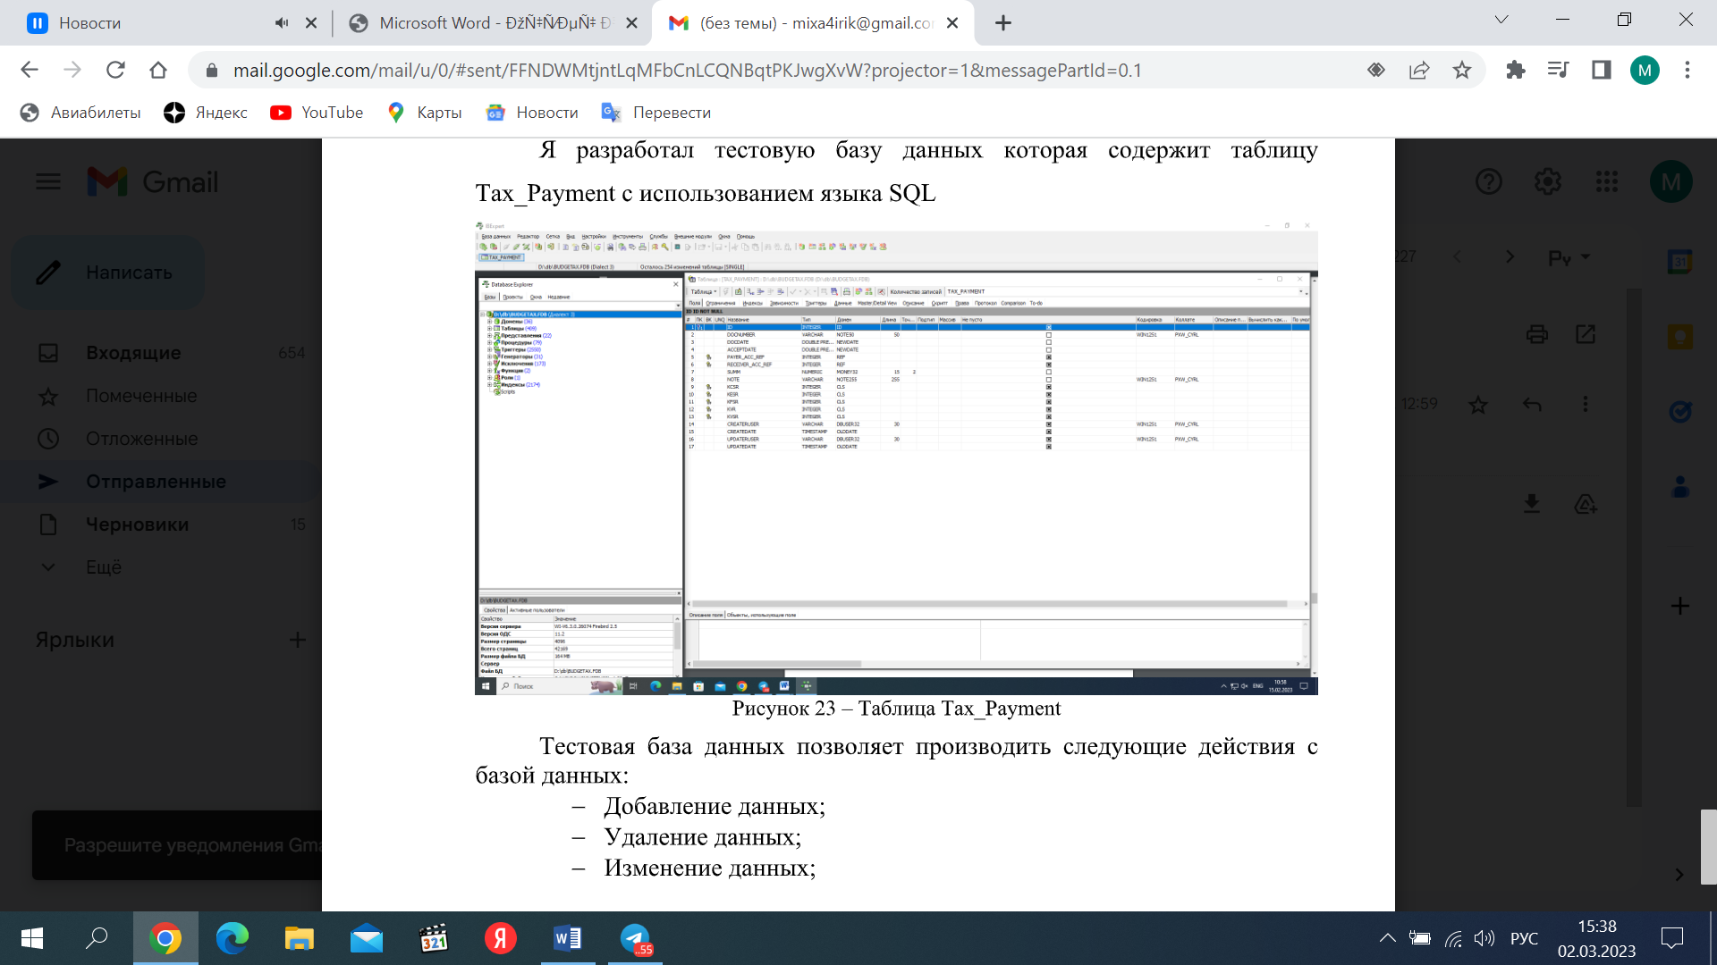

Рисунок 6 – Интерфейс таблицы

Третьим этапом каскадной модели программного обеспечения является реализация.

Программа представляет собой приложение для хранения информации в базе данных под операционную систему Windows.

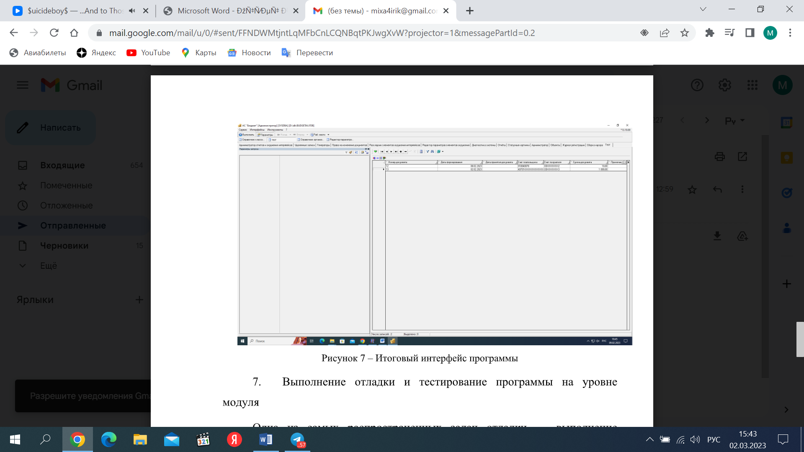

Рисунок 7 – Интерфейс базы данных

Главная страница содержит информацию о базе данных в виде таблицы и навигационная панель для перехода между страницами. Также на навигационной панели присутствуют кнопки добавления, удаления, изменения, поиска, фильтрации и сохранения данных.

Программа создана с использованием языка Delphi, SQL.

1. Использование методов для получения кода с заданной функциональностью и степенью качества

Следующий этап каскадной модели программного обеспечения – тестирование.

Для анализа функциональности кода я составил план тестирования, отображенный в таблице 1.

Таблица 1 - План тестирования разработанного ПО.

|  |  |
| --- | --- |
| Название тестируемой функции | Тестовый сценарий |
| Подключение к базе данных | 1. Запуск Приложения 2. Отображение информации о имеющихся базах данных 3. Выбор нужной базы данных |
| Работа базы данных | 1. Запуск Приложения 2. Отображение информации о имеющихся базах данных 3. Выбор нужной базы данных 4. Отображение данных в таблице |
| Работа панели навигации | 1. Запуск Приложения 2. Отображение информации о имеющихся базах данных 3. Выбор нужной базы данных 4. Отображение данных в таблице 5. Переключение между записями с помощью кнопок навигации |
| Корректность ввода и удаления данных | 1. Запуск Приложения 2. Отображение информации о имеющихся базах данных 3. Выбор нужной базы данных 4. Отображение данных в таблице 5. Переключение между записями с помощью кнопок навигации 6. Добавление или удаление записей с помощью кнопок на панели навигации 7. Сохранение данных |
| Завершение работы программы | 1. Запуск Приложения 2. Нажатие кнопки завершения 3. Закрытие окна Приложения |

1. Выполнение ввода-вывода информации с носителей данных, каналов связи

С помощью встроенных средств ОС Windows я производил считывание и запись данных на различные внешние носители информации: флэш-накопителей, оптических дисков и телефон.

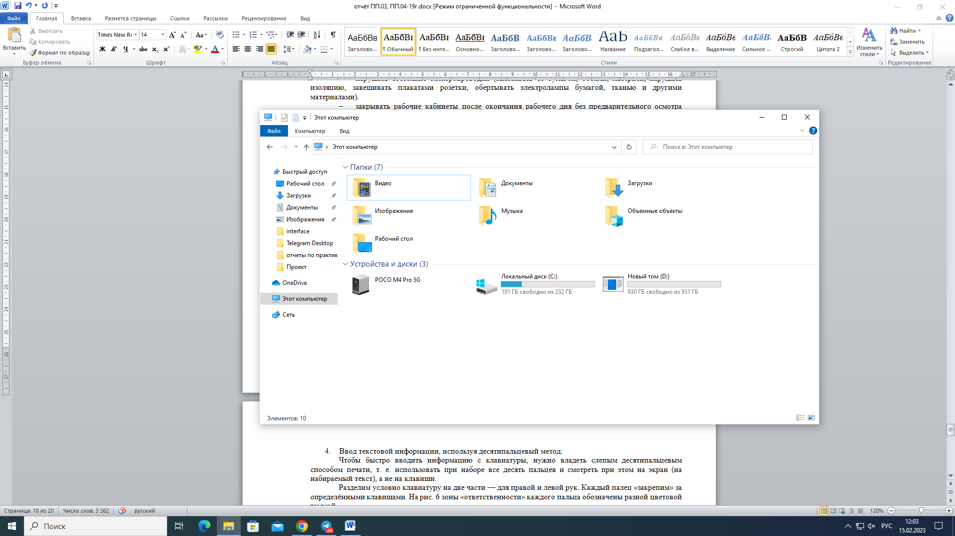

Рисунок 8 – Ввод вывод информации на телефон

1. Ввод текстовой информации, используя десятипальцевый метод

Чтобы быстро вводить информацию с клавиатуры, нужно владеть слепым десятипальцевым способом печати, т. е. использовать при наборе все десять пальцев и смотреть при этом на экран (на набираемый текст), а не на клавиши.

Разделим условно клавиатуру на две части — для правой и левой рук. Каждый палец «закрепим» за определёнными клавишами. Зоны «ответственности» каждого пальца обозначены разной цветовой гаммой.

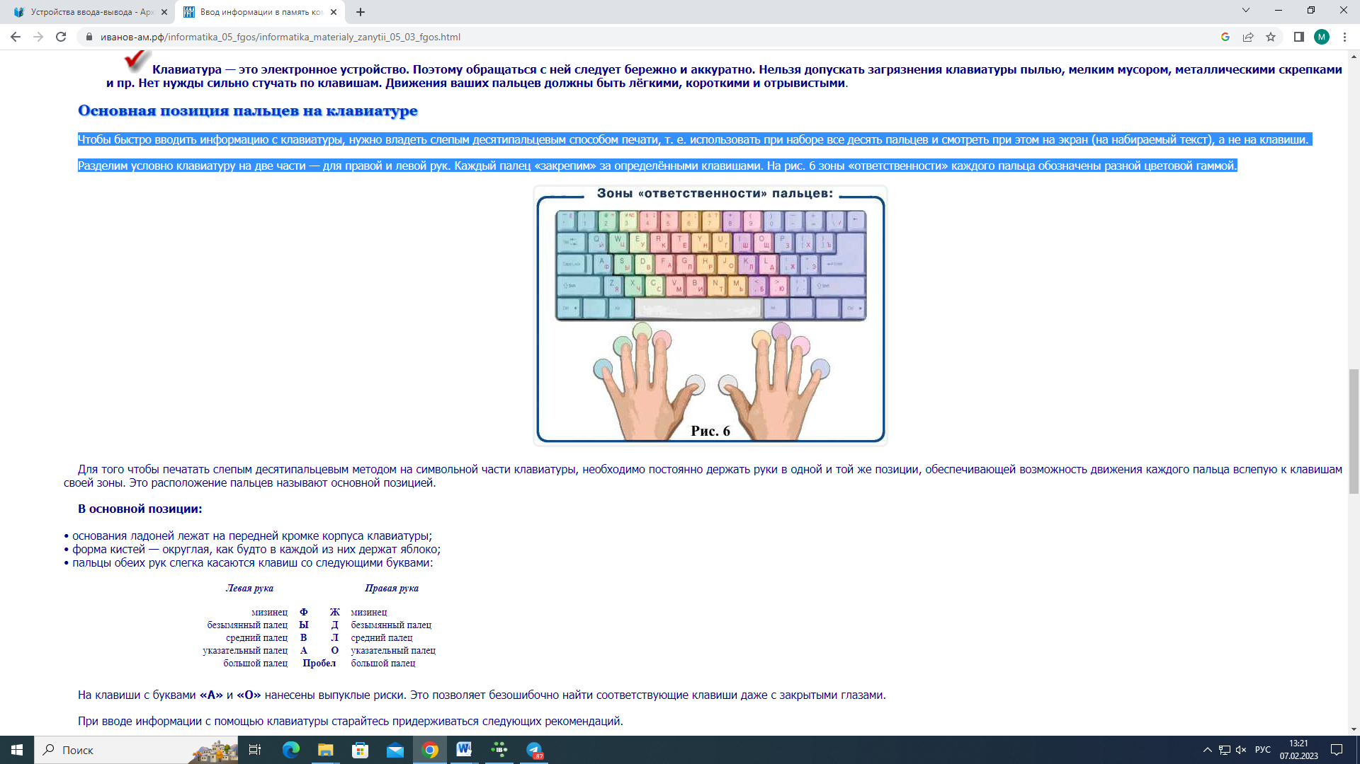

Рисунок 9 – Расположение пальцев

Для того чтобы печатать слепым десятипальцевым методом на символьной части клавиатуры, необходимо постоянно держать руки в одной и той же позиции, обеспечивающей возможность движения каждого пальца вслепую к клавишам своей зоны. Это расположение пальцев называют основной позицией.

В основной позиции:

* основания ладоней лежат на передней кромке корпуса клавиатуры;
* форма кистей — округлая, как будто в каждой из них держат яблоко;
* пальцы обеих рук слегка касаются клавиш со следующими буквами представленными в таблице 1:

Таблица 1 – расположение пальцев и клавиш

|  |  |  |  |
| --- | --- | --- | --- |
| Левая рука |  |  | Правая рука |
| Мизинец | Ф | Ж | Мизинец |
| Безымянный палец | Ы | Д | Безымянный палец |
| Указательный палец | В | Л | Указательный палец |
| Большой палец | А | О | Большой палец |

На клавиши с буквами «А» и «О» нанесены выпуклые риски. Это позволяет безошибочно найти соответствующие клавиши даже с закрытыми глазами.

При вводе информации с помощью клавиатуры старайтесь придерживаться следующих рекомендаций.

Удары пальцев по клавишам должны быть чёткими, отрывистыми и ритмичными.

Ударяющий по клавише палец не должен прогибаться, а другие пальцы не должны подниматься со своих мест.

После удара по любой клавише зоны « ответственности* палец должен возвращаться на своё основное место.

Если вы почувствуете напряжение или усталость, то сделайте в работе небольшой перерыв.

Расположение букв на клавишах не является случайным. Дело в том, что одними буквами приходится пользоваться чаще, а другими — реже. Буквы на клавиатуре расположены по принципу наибольшей повторяемости. В русских словах часто встречаются гласные буквы **О, Е, И, А** и согласные **Н, Т, С, Р**. Клавишам с этими буквами отвели самое «почётное» центральное место, для того чтобы при наборе текста эти буквы лежали под самыми ловкими, указательными пальцами.

1. Проверка файлов, дисков и папок на наличие вирусов

Я проводил проверку компьютера на наличие вирусов и вредоносных программ с помощью Eset Endpoint Antivirus 5.0

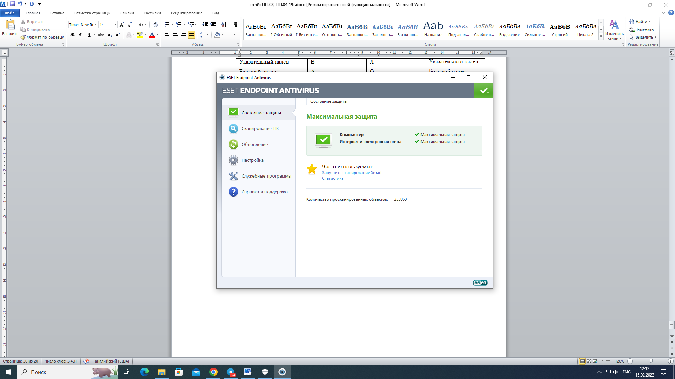

Рисунок 10 – Окно антивирусной программы

Чтобы проверит ваш ПК на наличие вирусов нужно нажать Сканирование ПК – Сканирование smart, после этого антивирусная программа проверит ваш ПК на наличие вирусов.

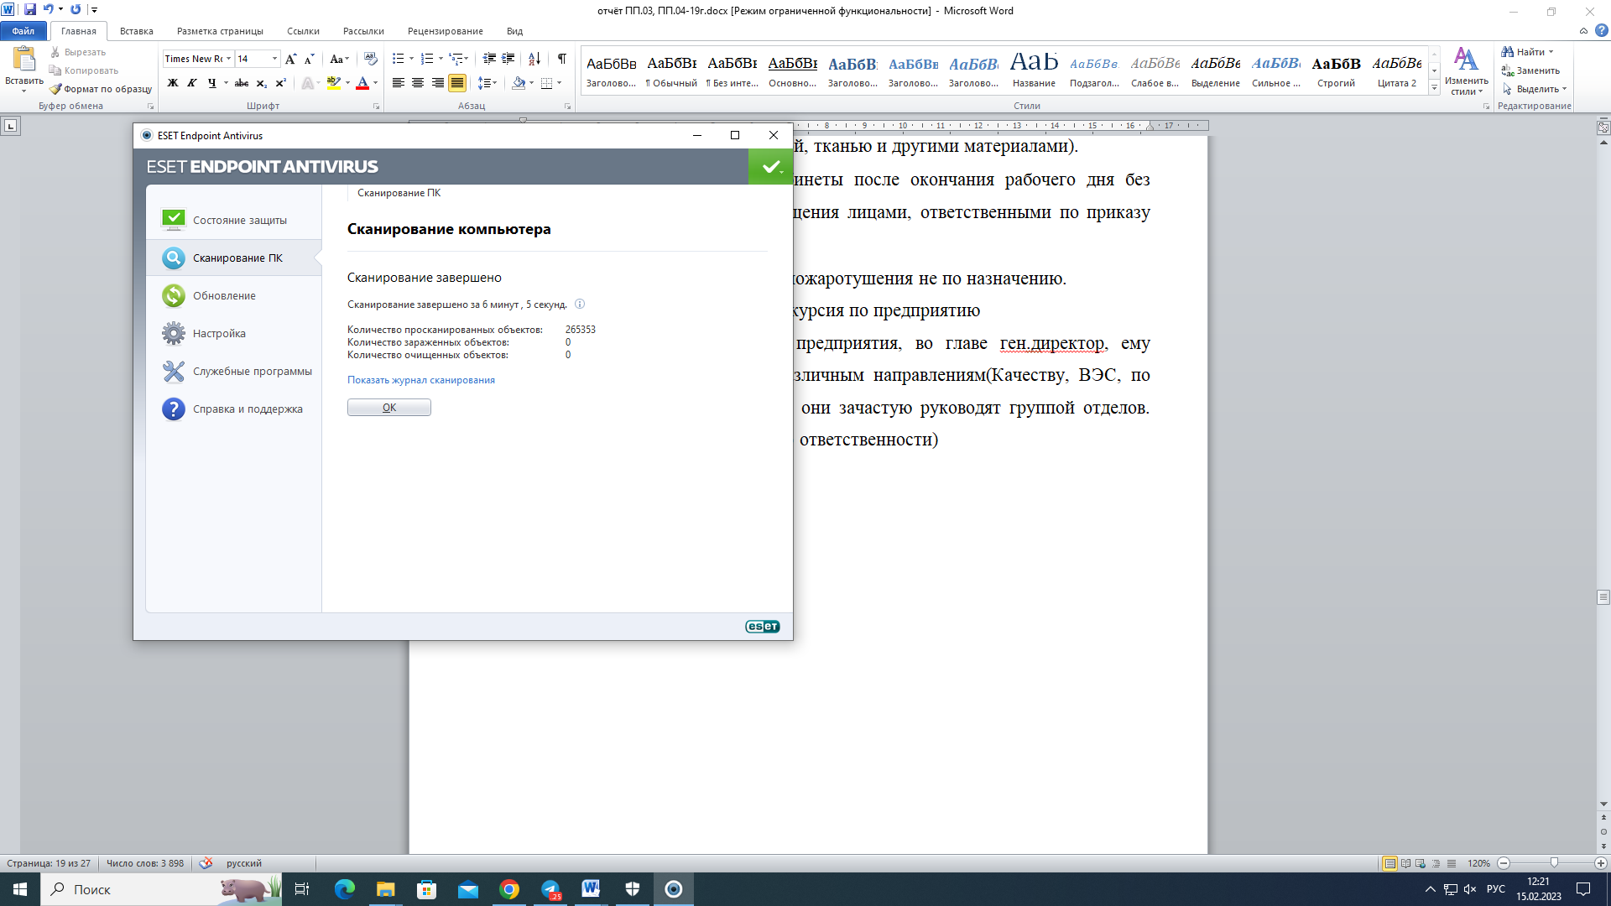

Рисунок 11 – Окно сканирования

1. Работа с программами по архивации данных

На практике я с программами 7-Zip и WinRAR. Это программы для архивации данных.

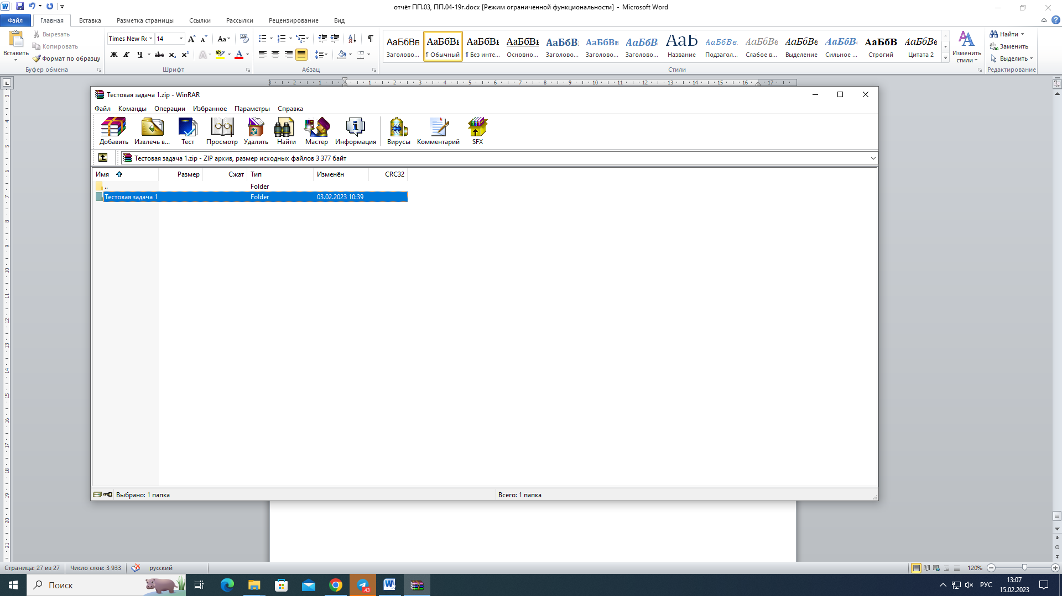

Рисунок 12 – Интерфейс программы WinRAR

С помощью этой программы я создавал архивы, считывал и изменял файлы архива, извлекала определенную информацию из архива; проверяла архивы на содержание ошибок.

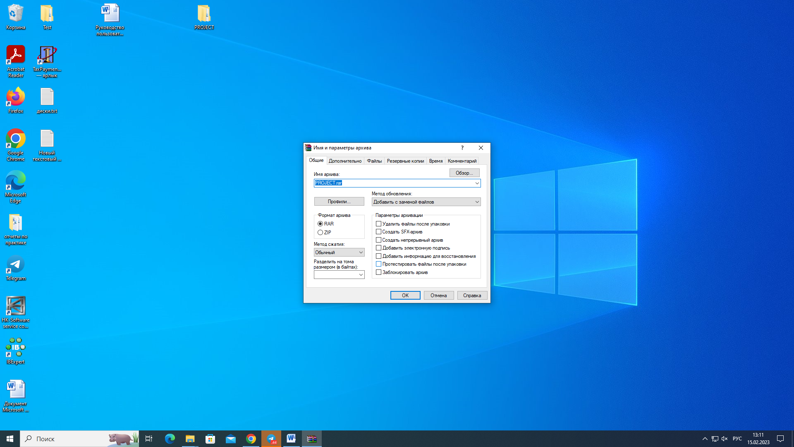

Рисунок 13 – Подготовка к архивация данных

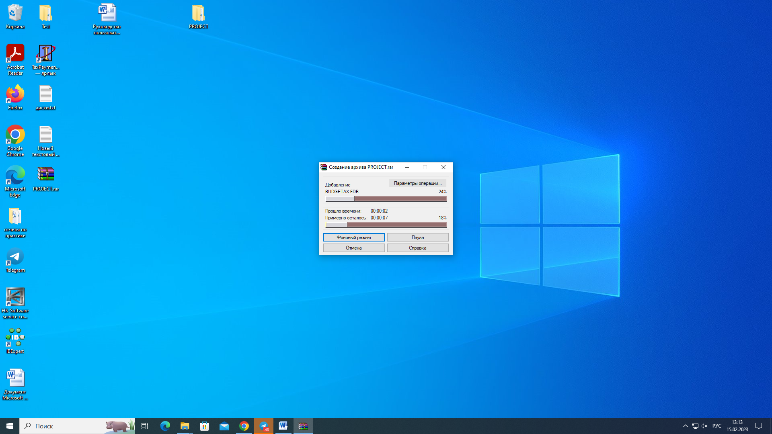

Рисунок 14 – Архивация данных

После этого появляется архив с которым можно работать

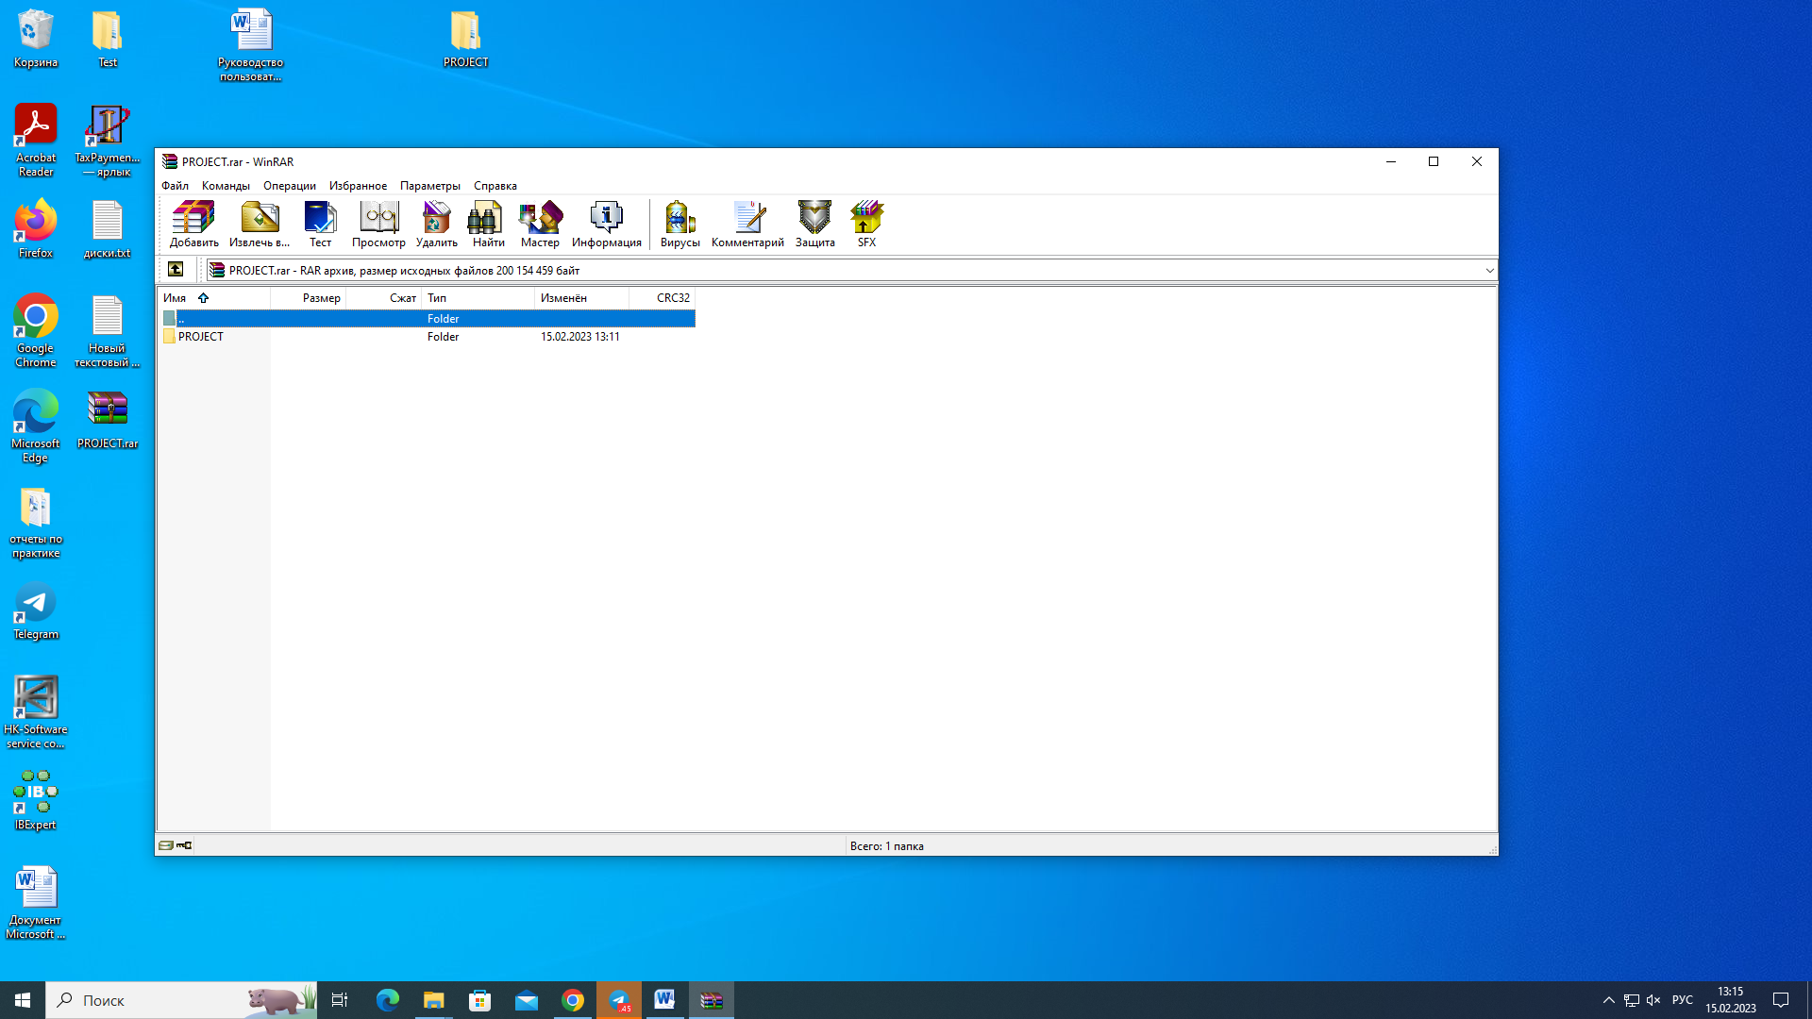

Рисунок 15 – Готовый архив

1. Работа в программах-оболочках (файловые менеджеры), выполнение основных операций с файлами и каталогами

На практике я работал с программой Norton Comander. Norton Commander (NC) - это программа-посредник между операционной системой MS-DOS и пользователем. NC представляет файлы и каталоги в более простом и удобном для пользователя виде по сравнению с MS-DOS, т. е. вместо ввода с клавиатуры имен файлов, каталогов, набора команд нужно просто нажимать ту или иную клавишу.

**NC** обеспечивает выполнение трех функций:

* наглядное изображение файловой системы на экране и удобные средства передвижения по ней;
* простой и гибкий механизм диалога с MS-DOS;
* различные служебные и сервисные возможности.

NC позволяет выполнять следующее:

* все операции с файлами, каталогами, подкаталогами;
* наглядно изображать содержимое каталогов и дисков;
* просматривать и редактировать текстовые файлы;
* архивировать файлы и многое другое.

Экран NC представляет собой две панели синего цвета, в каждой из которых изображен список имен каталогов и файлов. На каждую панель может быть выведен главный или корневой каталог любого диска (A, C, D, E и т.д.). Активной является та панель, на которой находится курсор.

Имена файлов изображены в панелях строчными буквами, а имена каталогов – заглавными.

Вверху экрана расположена *строка главного (управляющего) меню*системы. С помощью главного меню можно изменить вид представления информации на экране, изменить режим работы NC, получить справочную информацию, выполнить действия с файлами, каталогами и многое другое. Ниже панелей NC находится командная строка, в ней можно вводить «вручную» любые команды операционной системы MS-DOS. Ниже командной строки находится строка подсказок о назначении функциональных клавиш.

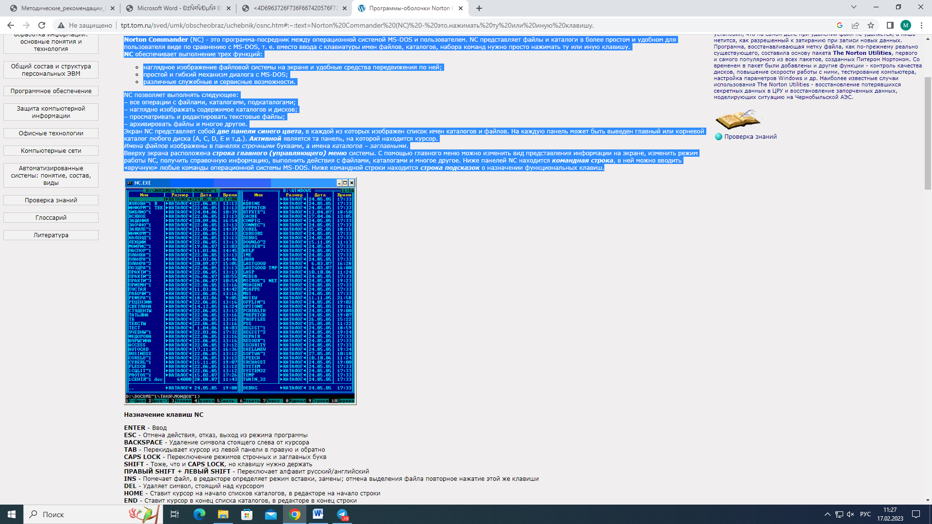

Рисунок 16 – Интерфейс программы

Назначение клавиш **NC:**

* ENTER - Ввод
* ESC - Отмена действия, отказ, выход из режима программы
* BACKSPACE - Удаление символа стоящего слева от курсора
* TAB - Перекидывает курсор из левой панели в правую и обратно
* CAPS LOCK - Переключение режимов строчных и заглавных букв
* SHIFT - Тоже, что и CAPS LOCK, но клавишу нужно держать
* ПРАВЫЙ SHIFT + ЛЕВЫЙ SHIFT - Переключает алфавит русский/английский
* INS - Помечает файл, в редакторе определяет режим вставки, замены; отмена выделения файла повторное нажатие этой же клавиши
* DEL - Удаляет символ, стоящий над курсором
* HOME - Ставит курсор на начало списков каталогов, в редакторе на начало строки
* END - Ставит курсор в конец списка каталогов, в редакторе в конец строки
* PAGE UP - Листает на страницу вверх
* PAGE DOWN - Листает на страницу вниз
* PAUSE - Процессор переключается в состояние ожидания, используется в игровых программах
* CTRL+BREAK - Аварийное завершение программы
* CTRL+ALT+DEL - Аварийный выход из уже исполняющейся программы, перезагрузка ПК

Функциональные клавиши NC:

* F1 – Встроенный справочник помощи
* F2 - Пользовательское меню, для наиболее часто используемых программ
* F3 - Просмотр текстового файла, курсор ставится на нужный файл и нажимается клавиша F3, в этом режиме изменить файл нельзя, можно только посмотреть, выход из режима просмотра клавишей ESC
* F4 - Редактирование текстового файла (создание нового файла SHIFT + F4)
* F5 - Копирование файлов, каталогов:
* F6 - Перенос или переименование файла
* F7 – Создание каталогов:
* F8 - Удаление файлов:
* F9 - Системное или главное меню
* F10 - Выход из NC

1. Осуществление поддержки, своевременной модернизации и смены версий программного обеспечения

С помощью средств «Проверки обновлений», встроенных в приложения, и информации с официальных сайтов программ я проверял программное обеспечение и при необходимости осуществлял установку обновлений.

1. Работа в основных операционных системах, их загрузка и управление

На протяжении всей практики я работал в операционной системе Windows 10.

Для комфортной работы я установил с официальных сайтов прикладные программы: приложение телеграмм, базу данных Firebird, а также case-средство IBExpert для работы с ней, файловый архиватор 7-Zip и WinRAR, графический редактор GIMP.

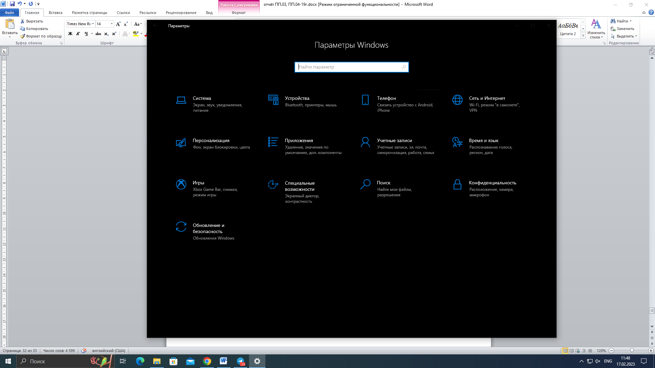

Рисунок 17 – Параметры Windows

1. Ведение установленной документации

На протяжении всей практики я должен был заполнять отчеты в приложении Word. А также написал руководство пользователя к программному продукту, разработанному на практике.

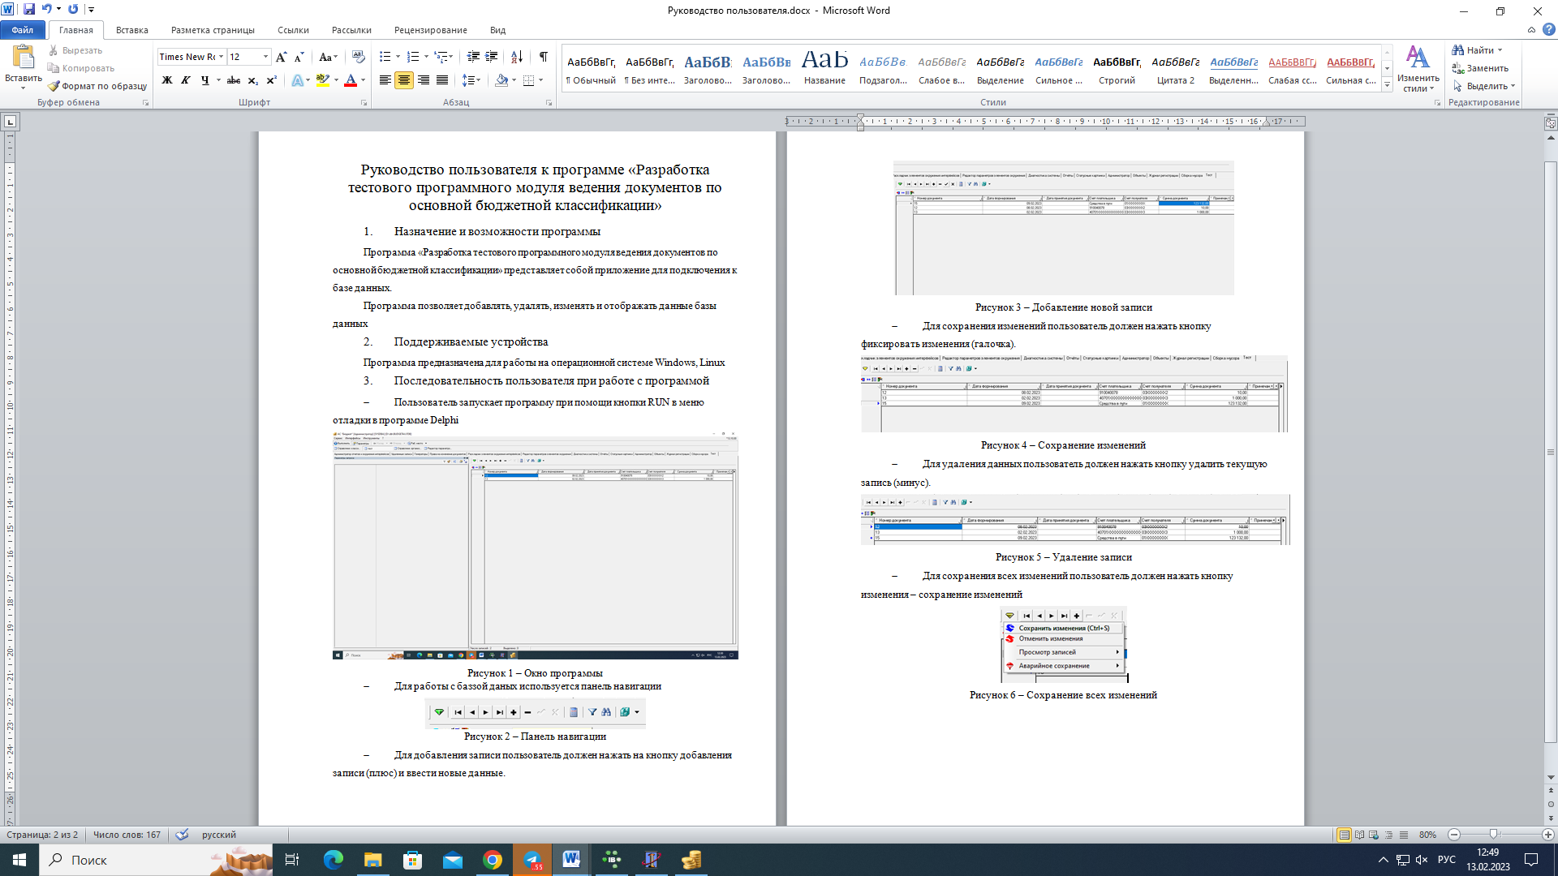

Рисунок 18 – Руководство пользователя

1. Управление работой текстовых редакторов

Я производил редактирование текста в программе Word:

* Шрифт Times New Roman;
* поля документа: левое – 3, верхнее, нижнее – 2, правое – 1,5;
* отступ первой строки – 1,25 см;
* размер шрифта — 14 пт;
* межстрочный интервал — 1,5;
* расположение номера страниц — в центре нижней части листа без точки;
* нумерация страниц на первом листе (титульном) не ставится;
* выравнивание текста по ширине;
* Графики и схемы, помещённые в тексте, выполняются с необходимыми пояснениями и входят в общую нумерацию страниц.
* Иллюстрации и таблицы, расположенные на отдельных листах, включают в общую нумерацию страниц. На все иллюстрации должны быть даны ссылки в работе.
* При делении текста отчёта на пункты и подпункты необходимо, чтобы каждый пункт содержал законченную информацию.

1. Осуществление процесса обработки информации на ПК

Для обработки информации с ПК и внешних носителей я использовал различные текстовые и графические редакторы, СУБД, программы для архивации данных.

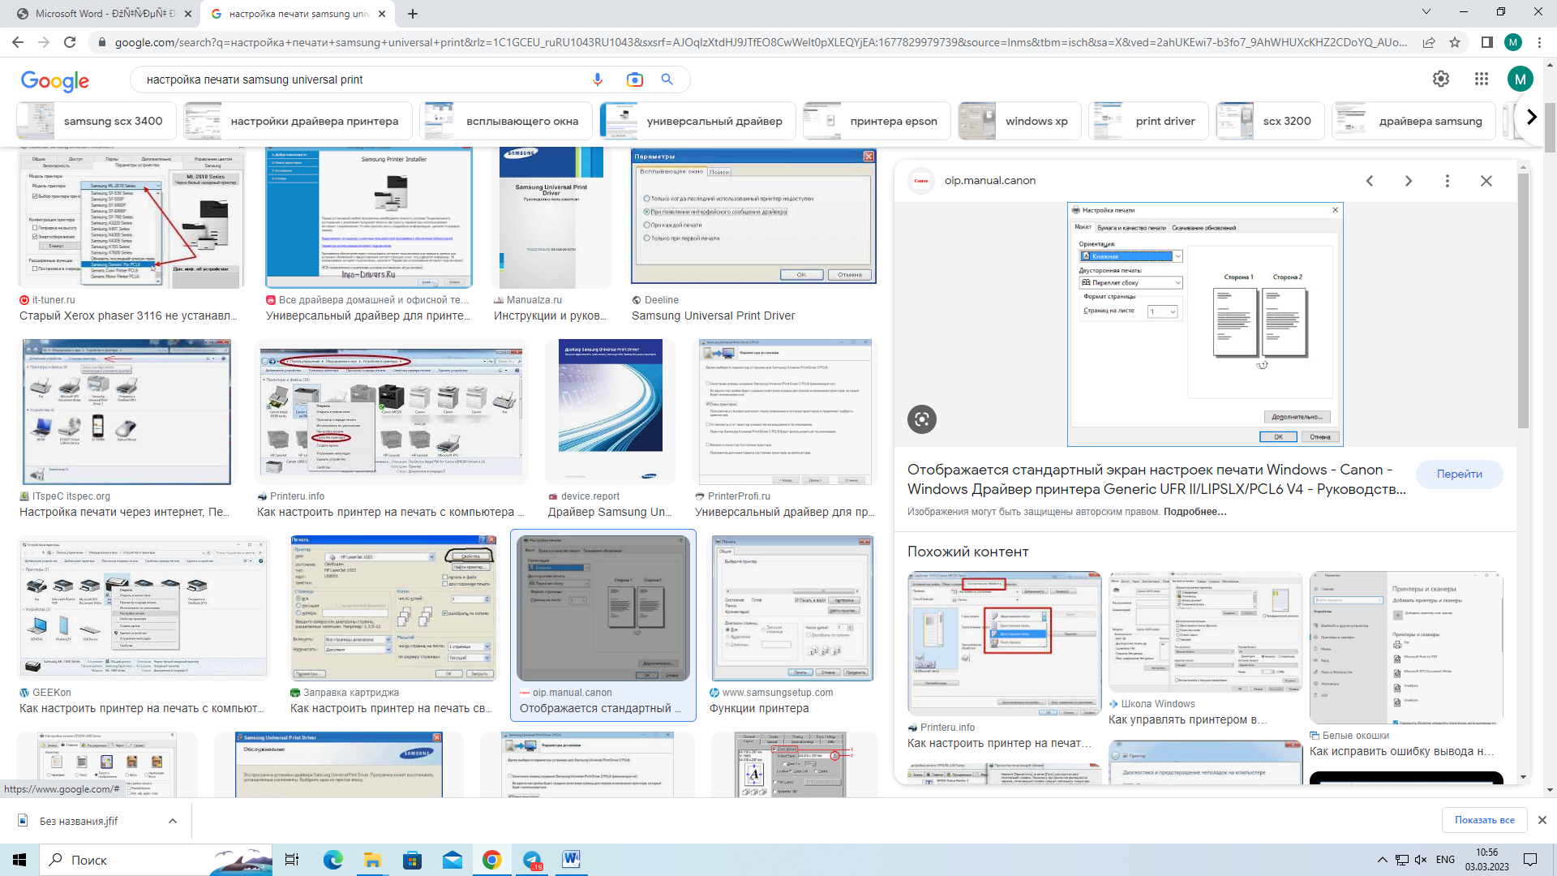

Рисунок 19 – Окно приложения «Настройки печати»

1. Осуществление подготовки к работе вычислительной техники и периферийных устройств

Для работы с принтером я изучил «Руководство по установке» и произвел установку драйвера, скаченного с официального сайта

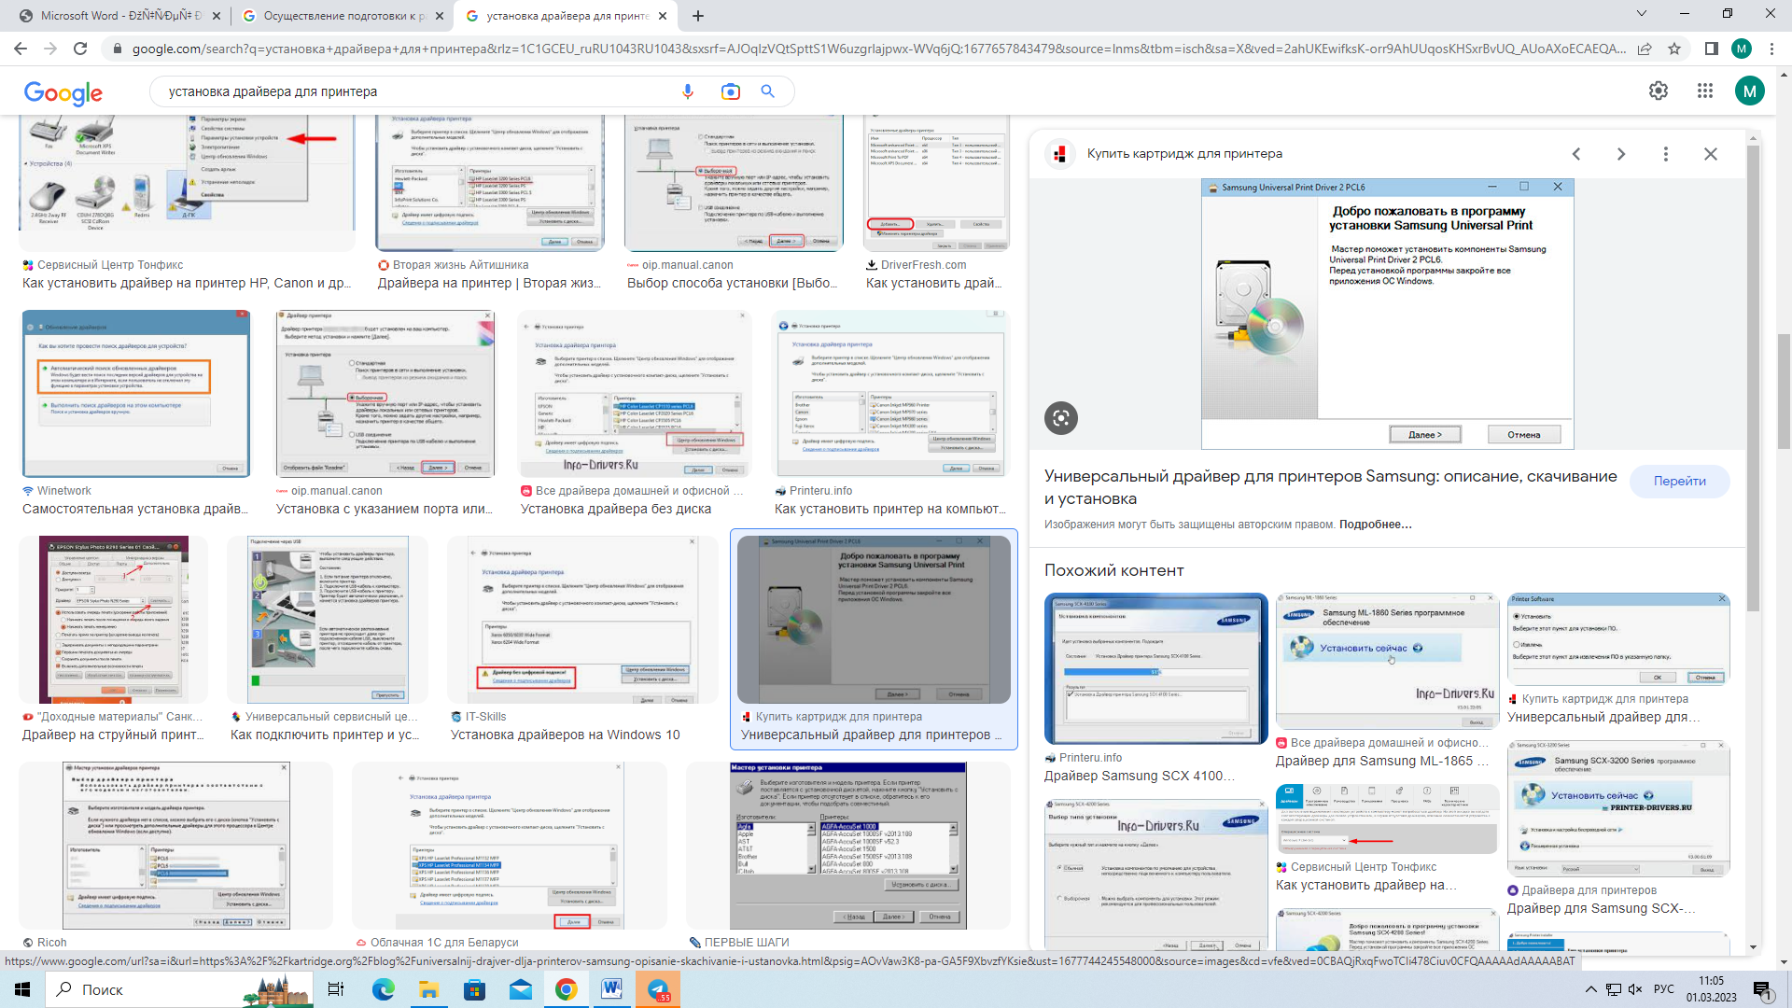

Рисунок 20 – Установка драйвера

1. Работа с программами точечной графики

На практике я работал с программой GIMP. Весь интерфейс тут поделен на панели, здесь нет привычной среды (как в Фотошопе), и именно такой подход дает пользователям максимальное удобство работы. Слева у нас находится панель инструментов, ее, как и другие, можно произвольно двигать. По центру основная рабочая область и справа – набор кистей и слоев. Так выглядит интерфейс нашей программы по умолчанию, однако, его можно настроить как угодно.

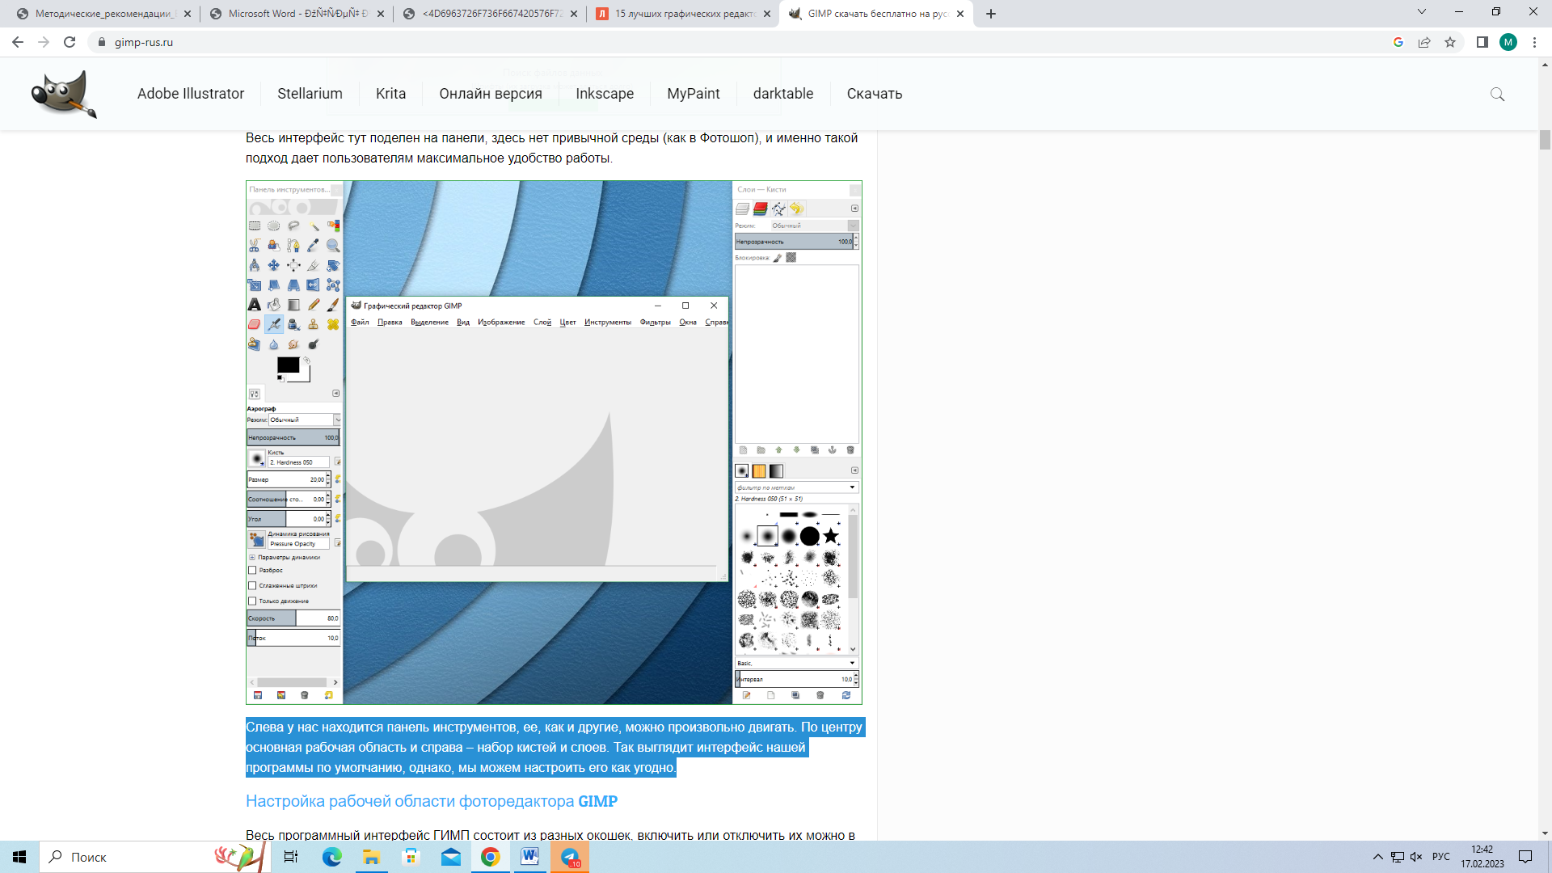

Рисунок 21 – Интерфейс GIMP

1. Выполнение работ с помощью наиболее распространенных пакетов графических программ

С помощью растрового графического редактора GIMP, используя инструменты, я создал простую работу.

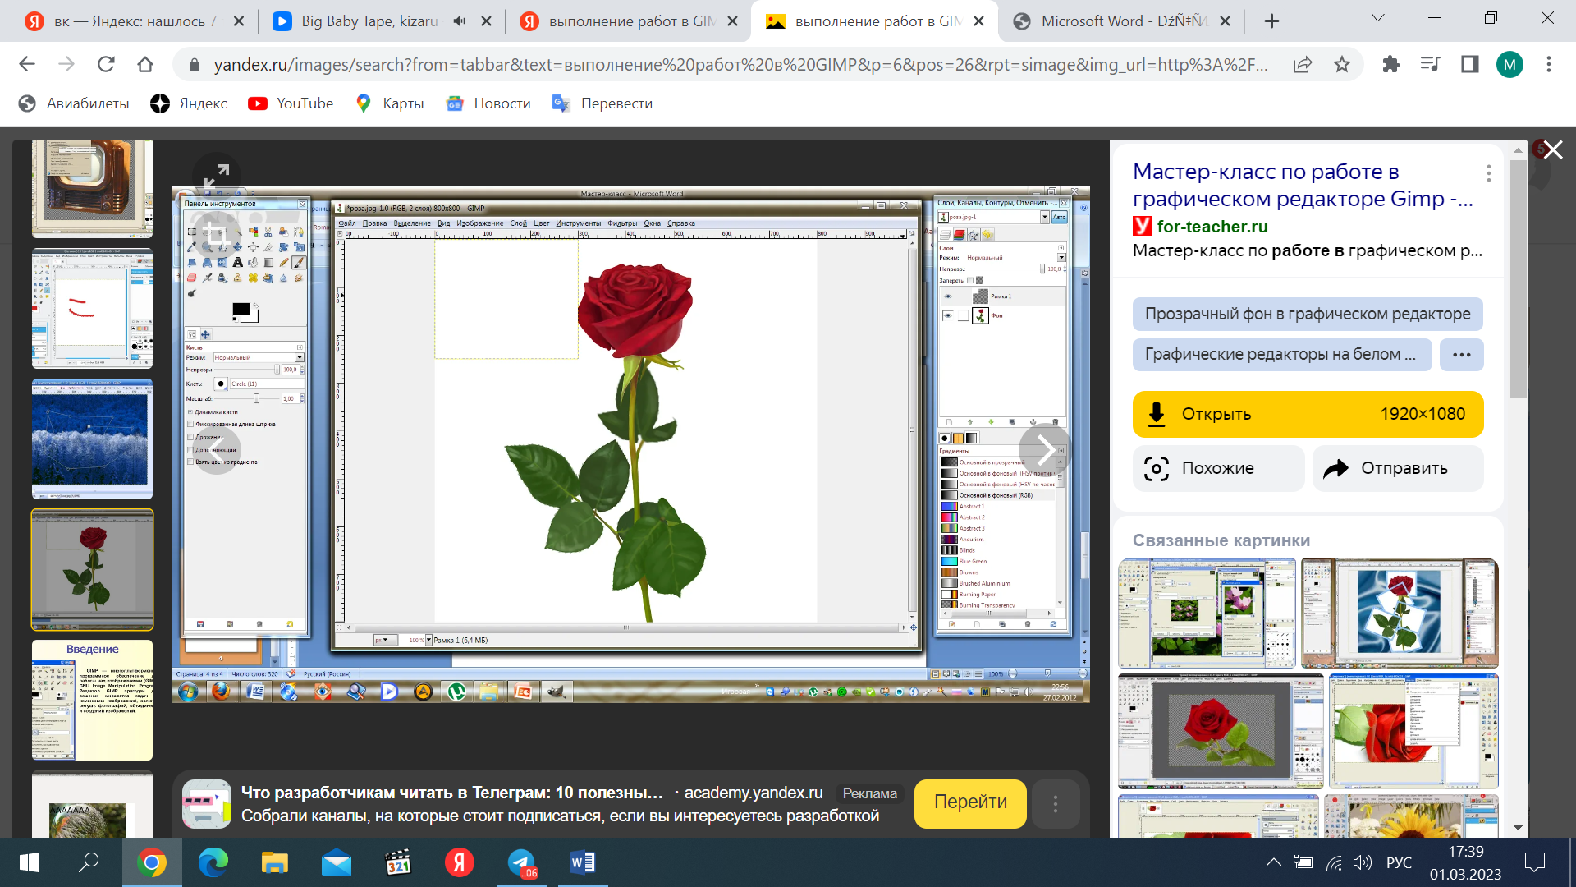

Рисунок 22 – Создание изображения

1. Использование средств защиты информации от несанкционированного доступа и случайных воздействий

Для защиты целостности данных и ограничения доступа к информации я использовал: шифрования файлов в WinRAR с помощью паролей

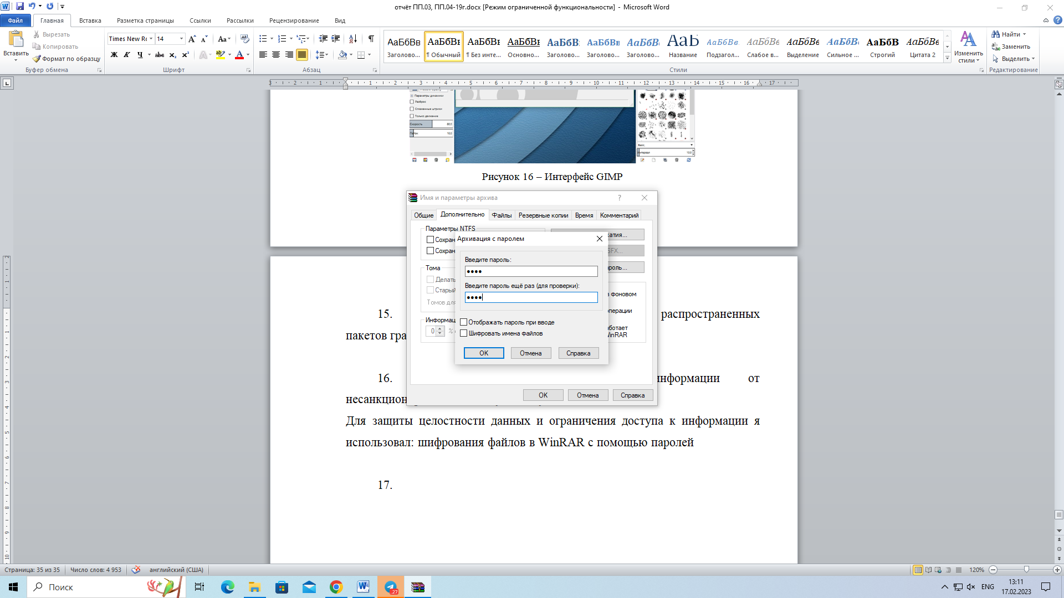

Рисунок 23 – Установка пароля при создании архива

А также установил пароль при входе в пользователя

1. Устанавливать причины сбоев в процессе обработки информации и осуществлять их анализ. Устранение программных сбоев, возникающих при работе с пк и периферийными устройствами

При работе с персональным компьютером возникали различные сбои, связанные с ошибками драйверов, совместимостью программ и поиском устройств. Для выявления причины возникших проблем я использовала встроенное средство параметров Windows «Устранение неполадок». После диагностики области возникновения проблемы «Модуль устранения неполадок» предлагает способы решения и при необходимости вносит изменения в систему.

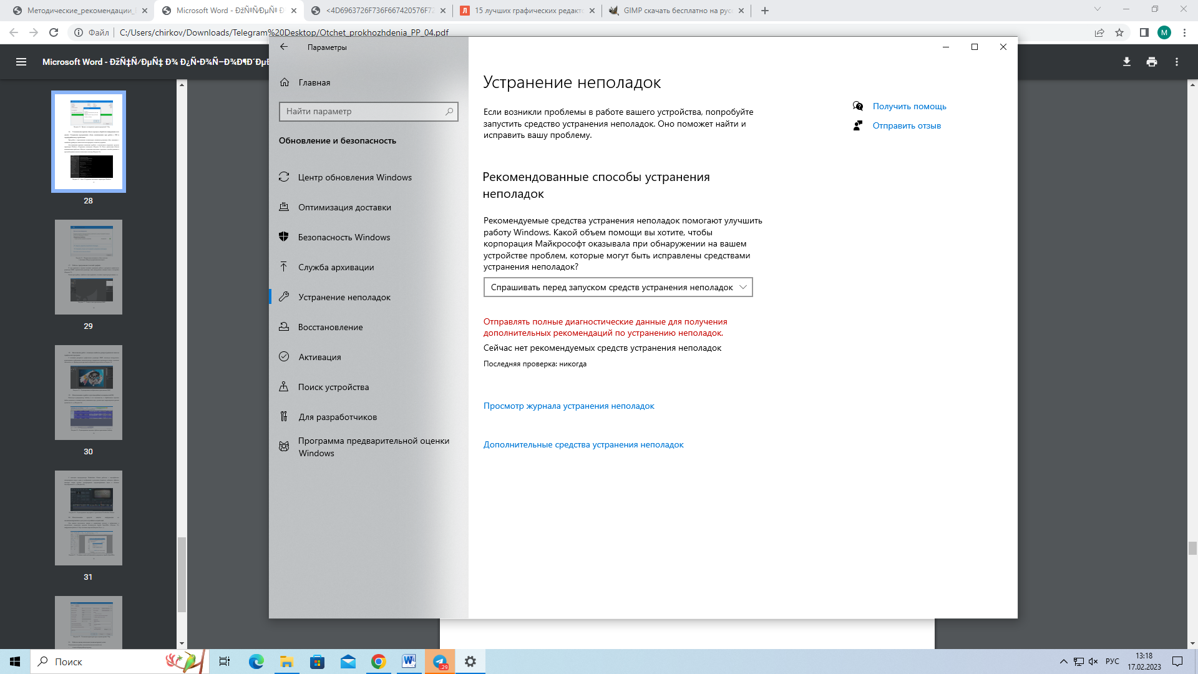

Рисунок 24 - Окно «Устранение неполадок» параметров Windows

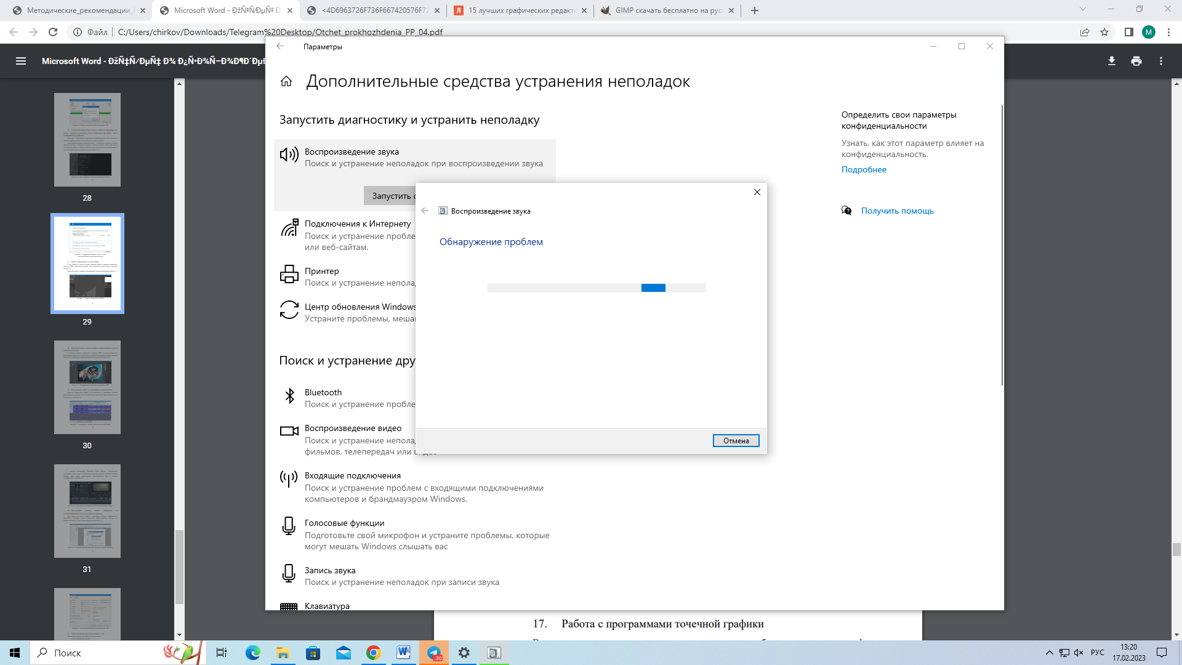

Рисунок 25 – Поиск ошибок

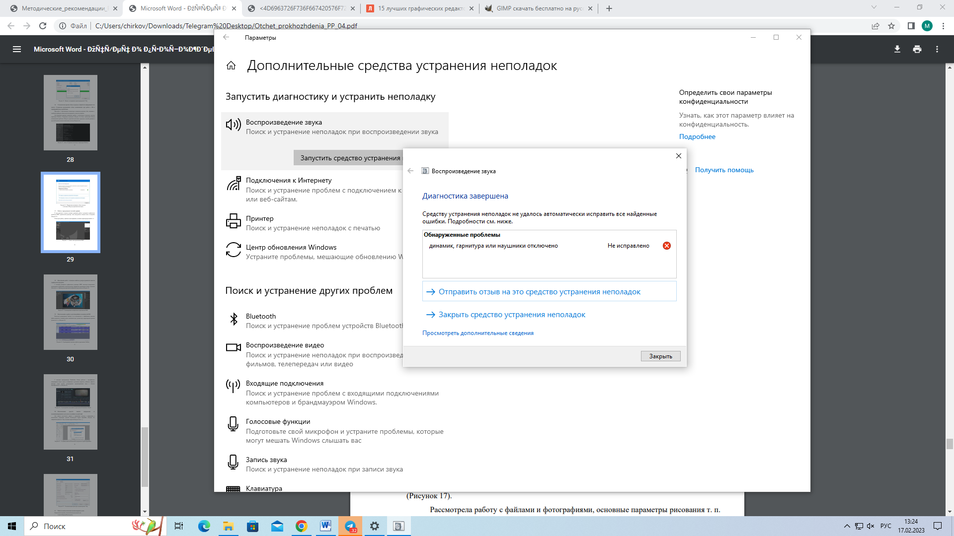

Рисунок 26 – Исправление возникшего сбоя в системе с помощью «Модуля устранения неполадок»

1. Использование в работе мультимедийных возможностей ПК

Используя программу macromedia flash, я создавал простые видеоклипы, импортировал видео, аудио и изображения в различных форматах, добавлял эффекты, фильтры, титры, музыку.

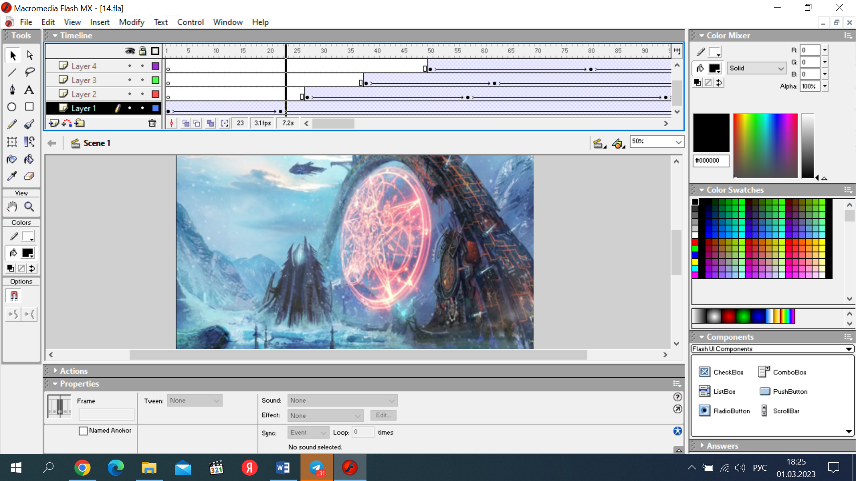

Рисунок 27 – Работа с мультимедийными возможностями

1. Работа в вычислительных (компьютерных) сетях

Я выполнил настройку локальной вычислительной сети:

− создала общую рабочую группу;

− изменила параметры общего доступа;

− задала свойства сетевого подключения.

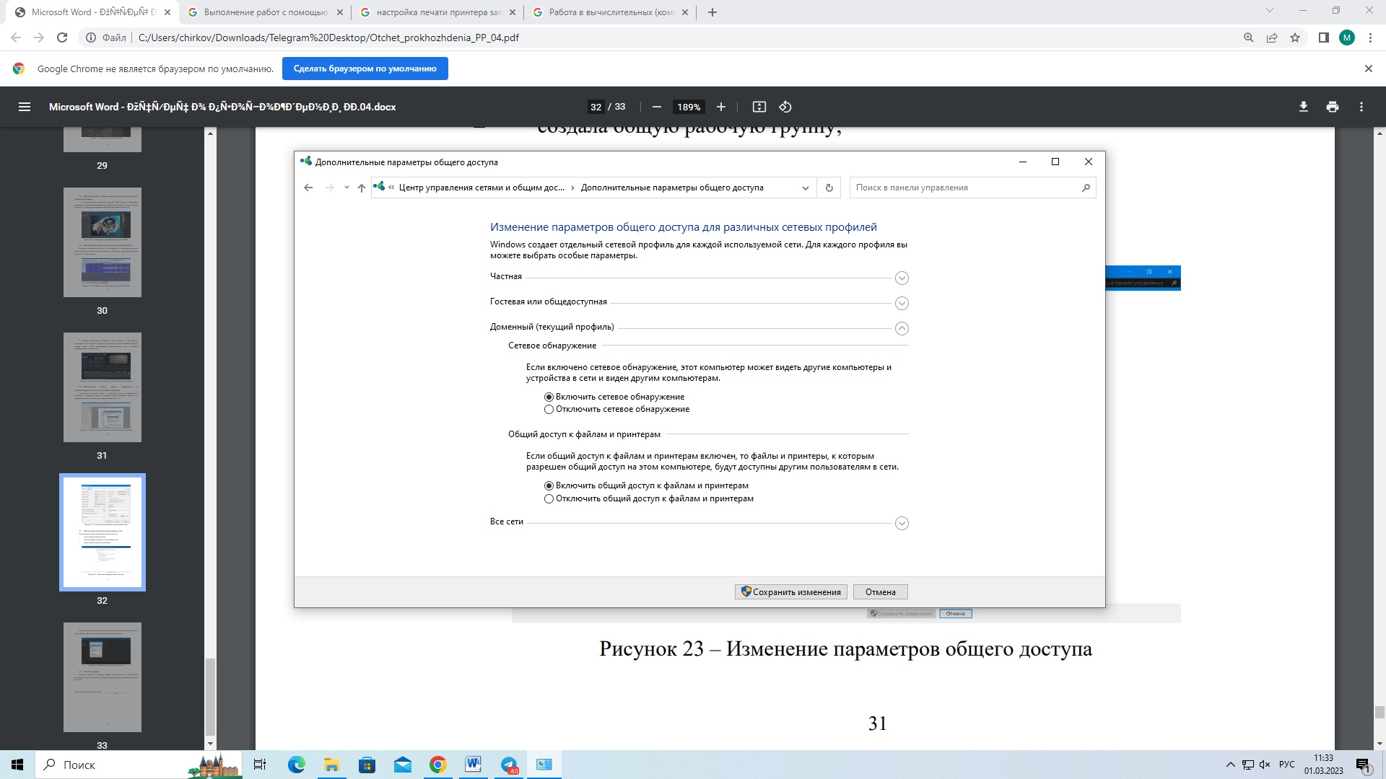

Рисунок 28 - Изменение параметров общего доступа

После подключения к локальной сети я использовала её для предоставления доступа к папкам и обмена файлами с другими компьютерами сети.

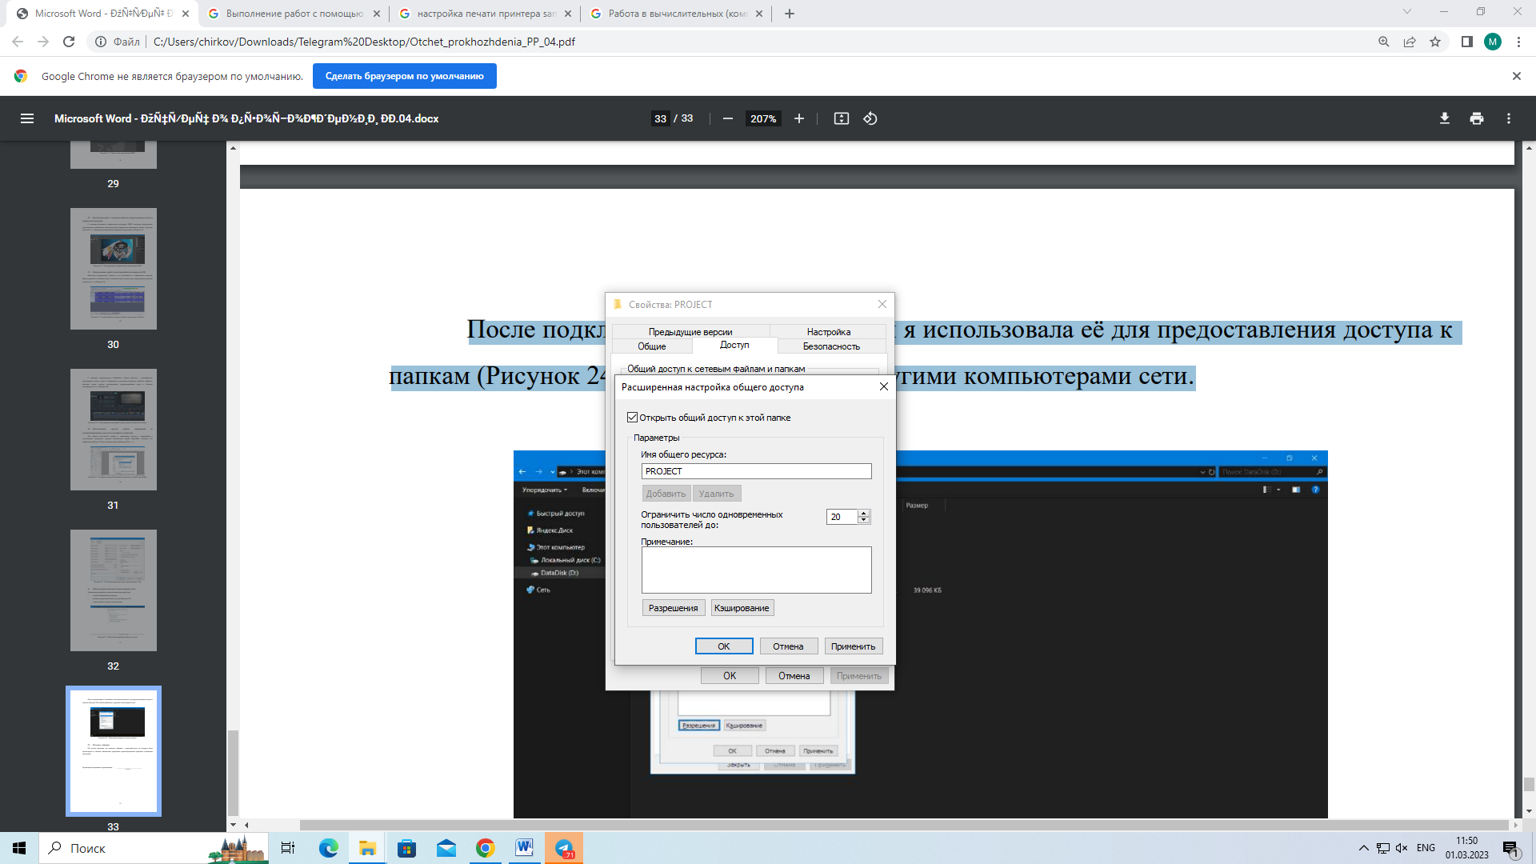

Рисунок 29 - Изменение настроек доступа к папке

1. Работа с базами данных: ввод, редактирование и оформление информации

Я разработал тестовую базу данных которая содержит таблицу Tax_Payment с использованием языка SQL

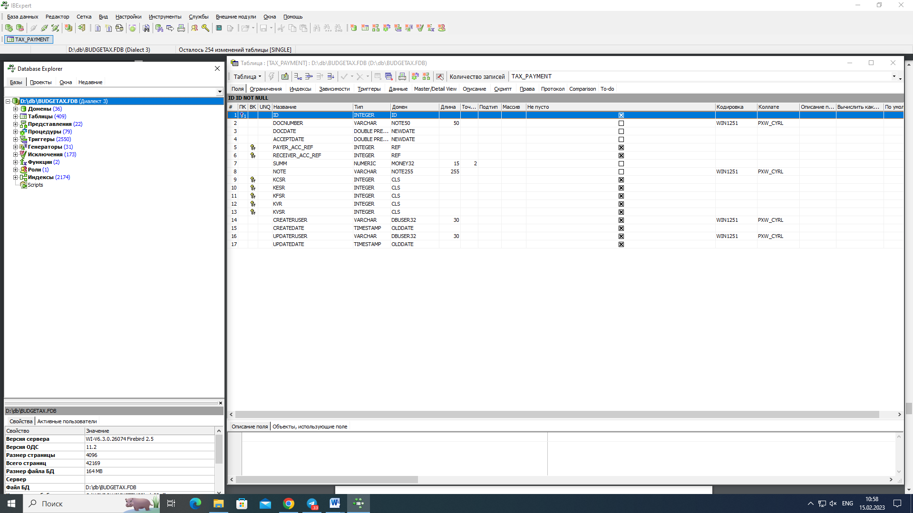

Рисунок 30 – Таблица Tax_Payment

Тестовая база данных позволяет производить следующие действия с базой данных:

* Добавление данных;
* Удаление данных;
* Изменение данных;

1. Работа с электронными таблицами, ведение обработки текстовой и цифровой информации в них

Я работал с электронными таблицами: производил ввод, редактирование и удаление текстовой и цифровой информации. Оформлял данные в виде схем и диаграмм.

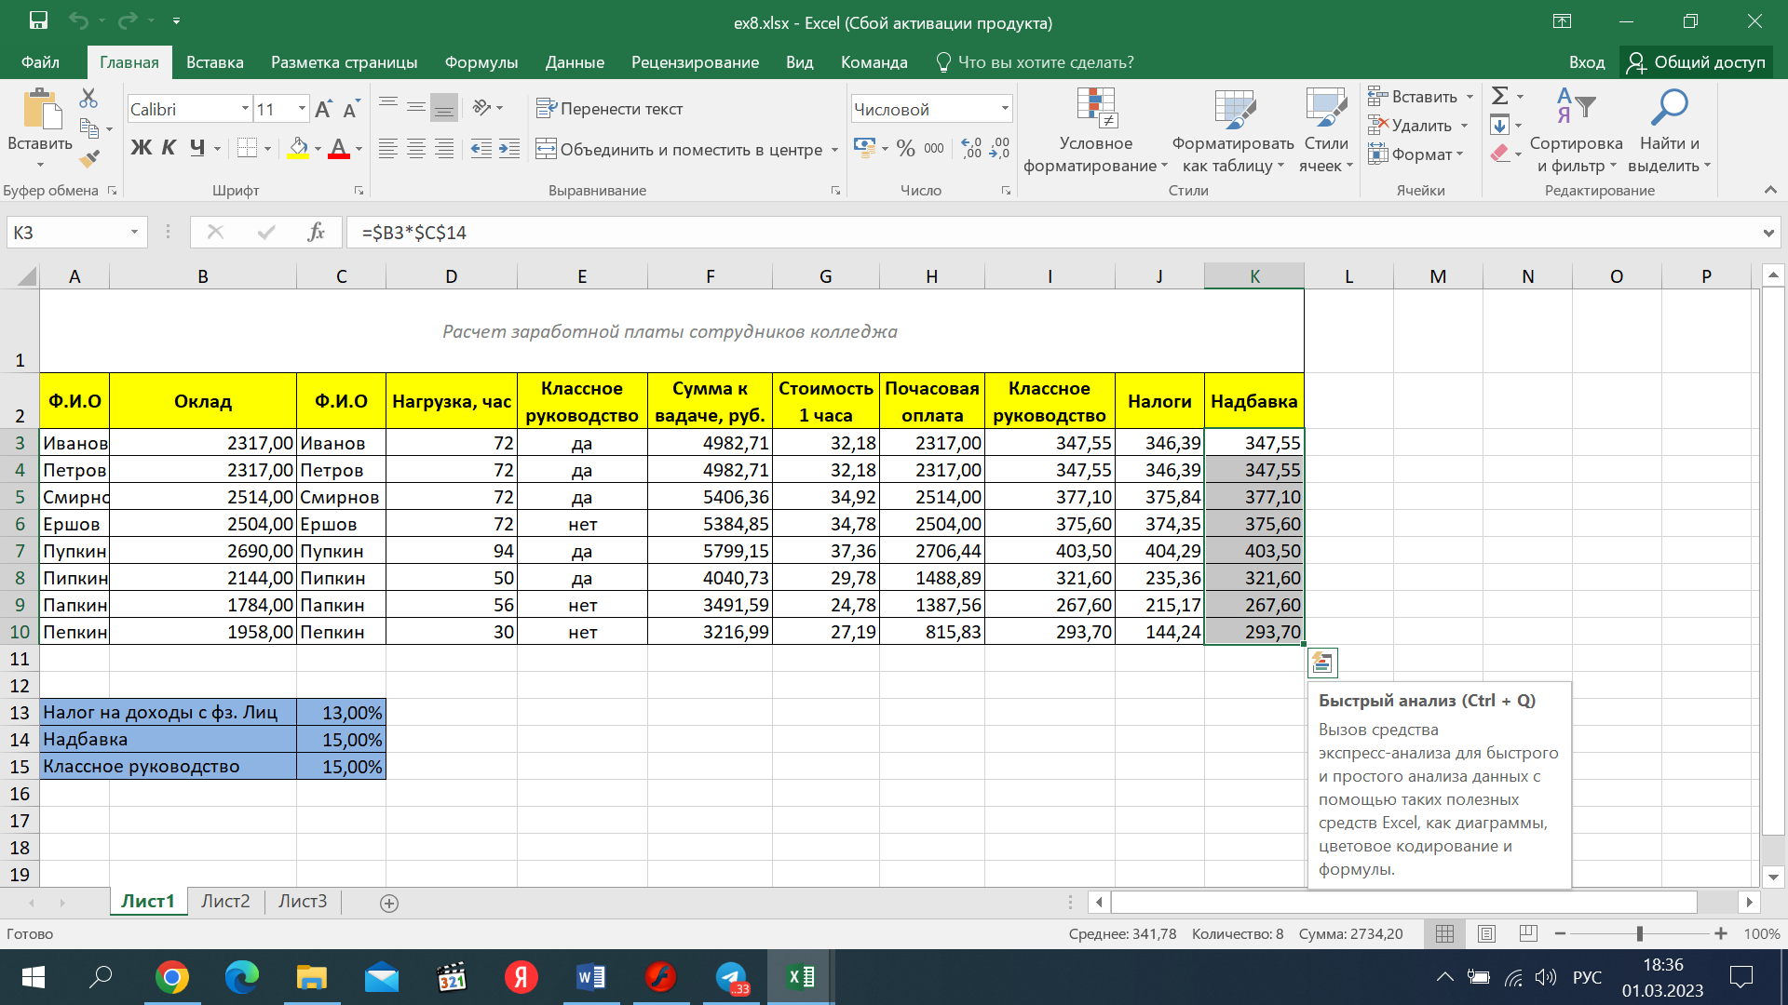

Рисунок 31 – Работа с электронными таблицами

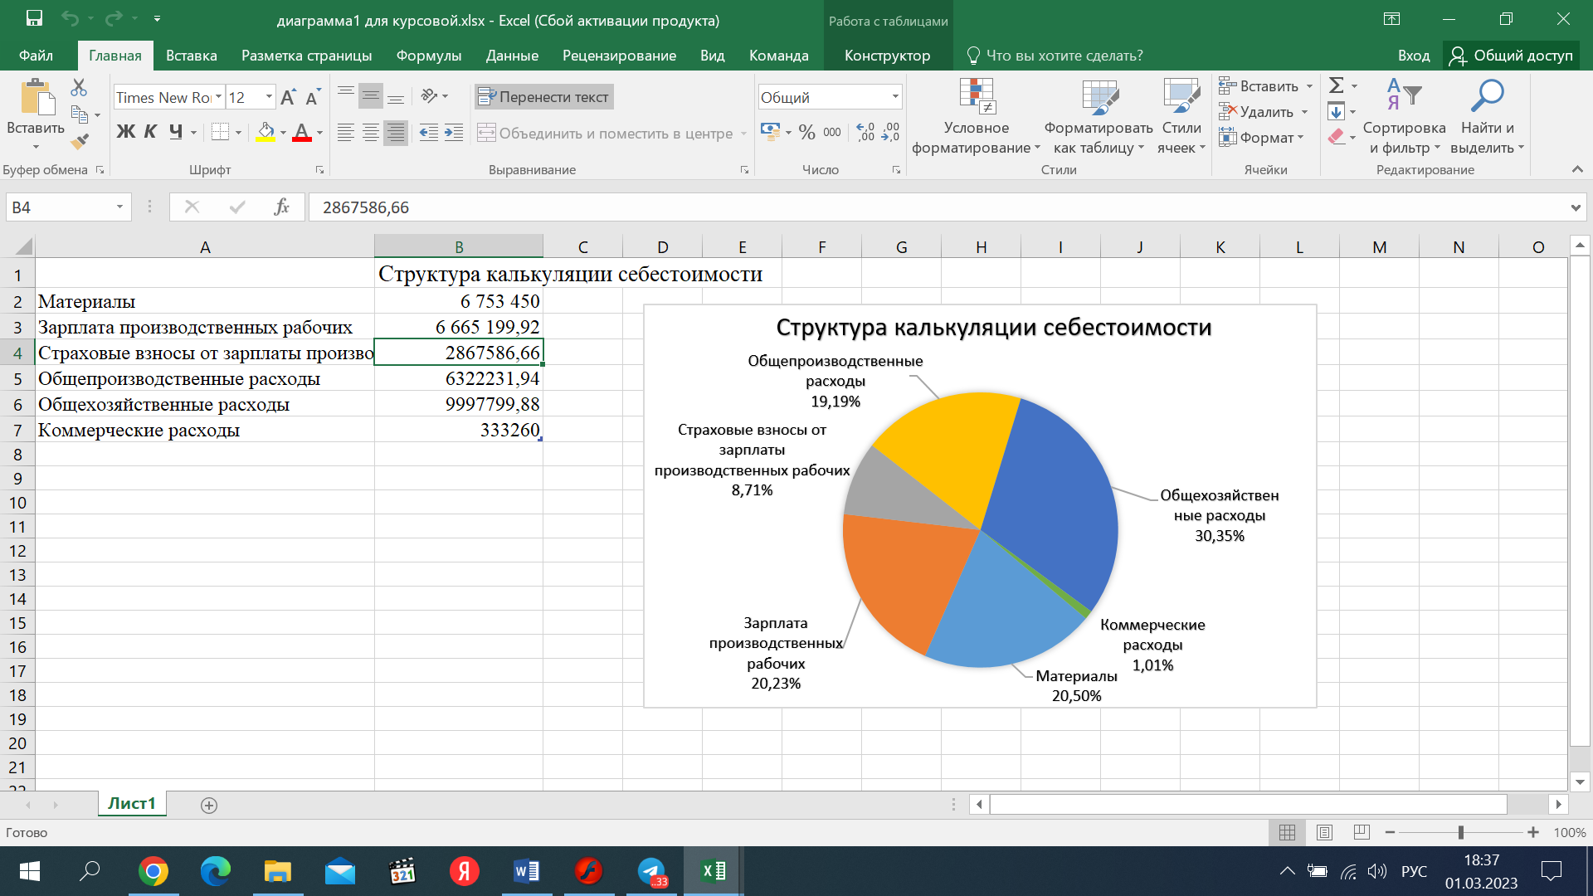

Рисунок 32 – Работа с диаграммами

Руководитель практики от организации

*(подпись)*